不动产估价报告
- 估价报告编号：
康正评字2022-1-0105-F03HDZC6号

- 估价项目名称：
北京市大兴区西红门镇西红门职工住宅项目（826工程）新建职工住宅价格评估

- 估价委托人：
中央纪委国家监委机关事务管理局

- 房地产估价机构：
北京康正宏基房地产评估有限公司

- 注册房地产估价师：
陈 颖（注册号：1120060040）、刘朝阳（注册号：1120060041）

- 估价报告出具日期：
2022年3月13日

致估价委托人函
中央纪委国家监委机关事务管理局：
受贵局委托，我公司对北京市大兴区西红门镇西红门职工住宅项目（826工程）新建职工住宅价格进行了评估。
估价对象：估价对象为北京市大兴区西红门镇西红门职工住宅项目（826工程）新建职工住宅，所属项目建设主体为中央纪委国家监委机关事务管理局，由北京保障房中心有限公司代建。
根据《北京市规划和自然资源委员会关于826工程项目设计方案审查意见的函》[京规自函（2020）2492号]、《国有建设用地划拨决定书》[编号：京国土划密字[2021]01号]及其附件、《国有建设用地使用权出让合同（副本）》[合同编号：京规自出【合】密字（2021）第0002号]及其补充协议，估价对象所属项目规划总建设用地面积为25000平方米（其中，划拨建设用地面积约18734.73平方米，出让建设用地面积约6265.27平方米）；规划总建筑面积为85084平方米（其中，地上规划建筑面积48221平方米，地下规划建筑面积36863平方米）；地上容积率为1.93。出让部分规划总建筑面积为21322.98平方米（其中，地上规划建筑面积为457.8平方米（含商业（配套）20平方米、办公（办公服务设施）437.8平方米），地下规划建筑面积为20865.18平方米（含办公（办公服务设施）50平方米、地下车库11780.21平方米、地下仓储9034.97平方米））。
另根据《建设工程规划许可证》[2021规自建密字0006号]及其附件附图，估价对象所属项目规划总建筑面积为85084平方米（其中，地上规划建筑面积为48221平方米（其中，住宅47461.85平方米、配套公共服务设施120平方米（含物业服务用房100平方米、小型商服（便利店）20平方米）、人防口部及其他639.15平方米（含分界室120平方米、人防口部181.35平方米））；地下规划建筑面积为36863平方米（其中，配套公共服务设施706平方米（含物业服务用房50平方米、室内覆盖系统机房15平方米、固定通信设备间15平方米、有线电视光电转换间6平方米、锅炉房260平方米、配电室360平方米）、非人防汽车库11780.21平方米、人防汽车库11891.97平方米、丙二类库房9034.97平方米、自行车库1260平方米、设备用房2189.85平方米））。
本次评估的估价对象范围不包含上述出让部分，具体详见下表：
估价对象面积明细表（不含出让部分）
楼号 | 规划总建筑面积（㎡） | 地上规划建筑面积（㎡） | 其中 |  | 地下规划建筑面积（㎡） | 其中
楼号 | 规划总建筑面积（㎡） | 地上规划建筑面积（㎡） | 住宅 | 人防口部及其他 | 地下规划建筑面积（㎡） | 人防汽车库（平时汽车库） | 配套公共服务设施 | 自行车库 | 设备用房
1#住宅楼 | 4030.40 | 3238.30 | 3238.30 | - | 792.10 | - | - | 491.00 | 301.10
2#住宅楼 | 3380.87 | 3190.80 | 3190.80 | - | 190.07 | - | - | - | 190.07
3#住宅楼 | 5990.76 | 4841.55 | 4841.55 | - | 1149.21 | - | - | 769.00 | 380.21
4#住宅楼 | 5279.77 | 5030.88 | 5030.88 | - | 248.89 | - | 36.00 | - | 212.89
5#住宅楼 | 11763.41 | 11302.98 | 11302.98 | - | 460.43 | - | - | - | 460.43
6#住宅楼 | 10261.55 | 9939.19 | 9939.19 | - | 322.36 | - | - | - | 322.36
7#住宅楼 | 10256.44 | 9933.65 | 9918.15 | 15.50 | 322.79 | - | - | - | 322.79
8#配套楼 | - | - | - | - | - | - | - | - | -
9#分界室 | 40.00 | 40.00 | - | 40.00 | - | - | - | - | -
10#分界室 | 40.00 | 40.00 | - | 40.00 | - | - | - | - | -
11#分界室 | 40.00 | 40.00 | - | 40.00 | - | - | - | - | -
CK01#地下车库 | 12511.97 | - | - | - | 12511.97 | 11891.97 | 620.00 | - | -
1#、2#楼梯间（1#人防出入口） | 65.45 | 65.45 | - | 65.45 | - | - | - | - | -
3#、4#楼梯间（2#人防出入口） | 65.45 | 65.45 | - | 65.45 | - | - | - | - | -
5#楼梯间（3#人防出入口） | 34.95 | 34.95 | - | 34.95 | - | - | - | - | -
总计 | 63761.02 | 47763.20 | 47461.85 | 301.35 | 15997.82 | 11891.97 | 656.00 | 1260.00 | 2189.85
单位：平方米
估价目的：为估价委托人确定新建职工住宅的基准价格提供参考依据。
价值时点：2022年2月25日（依据《估价委托书》）
价值类型：依据《在京中央单位新建职工住宅价格评估技术指引（2014）》规定，在京中央单位新建职工住宅指在京中央单位为解决职工住房问题，通过危旧房改造等方式，统一组织建设的向职工出售的新建住房。新建职工住宅的基准价格，是指依据在京中央单位新建职工住宅价格评估政策，按照经济适用住房管理，在特定限制条件下的房地产价格。
本次估价的“新建职工住宅的基准价格”是指依据在京中央单位新建职工住宅价格评估政策，在特定市场条件下，价值时点为2022年2月25日，估价对象房屋性质按照经济适用住房管理，规划用途为住宅，土地取得方式为划拨的房地产价格。
估价方法：本次评估主要采用的估价方法为成本法。
估价结果：评估专业人员根据估价的目的，按照估价的程序，采用科学的估价方法，在认真分析现有资料的基础上，结合本次评估的特殊要求，通过仔细测算和认真分析各种影响房地产价格的因素， 确定估价对象于价值时点的新建职工住宅的基准价格，详见估价结果一览表。
估价结果一览表
估价方法  估价对象及结果 |  | 成本法
测算结果（包含管理费及相关财务费用） | 总价 | 72460
测算结果（包含管理费及相关财务费用） | 大写金额 | 柒亿贰仟肆佰陆拾万元整
测算结果（包含管理费及相关财务费用） | 单价 | 15267
测算结果（扣除管理费及相关财务费用） | 总价 | 66385
测算结果（扣除管理费及相关财务费用） | 大写金额 | 陆亿陆仟叁佰捌拾伍万元整
测算结果（扣除管理费及相关财务费用） | 单价 | 13987
单位：万元、元/平方米（币种：人民币）

特别提示：
1.抵押权、租赁权、地役权等他项权利状况：根据估价委托人提供的《估价委托书》及介绍，截至价值时点，估价对象不存在抵押权、租赁权、地役权等他项权利。结合本次估价目的，本报告估价结果以设定估价对象在价值时点不存在上述他项权利为估价假设前提条件。
2.本估价结果同时受本估价报告正文中“估价的假设和限制条件”限制。

顺致

商祺
北京康正宏基房地产评估有限公司
法定代表人：
二〇二二年三月十三日

目 录
- 《估价委托书》
- 估价对象所在位置示意图
- 《建设工程规划用地测量成果报告书》[2019规测字0077号]复印件
- 《关于西红门职工住宅项目（826工程）核准的批复》[中管基发（2020）360号]复印件
- 《北京市规划和自然资源委员会关于826工程项目设计方案审查意见的函》[京规自函（2020）2492号]及其附件复印件
- 《建设项目用地预审与选址意见书》[2021规自预选密字0001号]及其附件附图复印件
- 《国有建设用地划拨决定书》[编号：京国土划密字[2021]01号]及其附件复印件
- 《国有建设用地使用权出让合同（副本）》[合同编号：京规自出【合】密字（2021）第0002号]及其补充协议复印件
- 《建设工程规划许可证》[2021规自建密字0006号]及其附件附图复印件
- 《建筑工程施工许可证》[编号：（2021）施建密字0003号]及其附件复印件
- 《北京市大兴区人民政府大兴区西红门职工住宅项目（826工程）土地开发成本有关事宜的函》[京兴政函（2021)37号]复印件
- 《北京市交通委员会关于826工程项目交通影响评价审查意见的函》[JT21019003]复印件
- 房地产估价机构《营业执照（副本）》复印件
- 房地产估价机构估价资质证书复印件
- 评估专业人员执业证书复印件

估价师声明

注册房地产估价师郑重声明：

（一）注册房地产估价师在本估价报告中对事实的说明是真实的和准确的，没有虚假记载、误导性陈述和重大遗漏。

（二）本估价报告中的分析、意见和结论是注册房地产估价师独立、客观、公正的专业分析、意见和结论，但受到本估价报告中已说明的估价假设和限制条件的限制。

（三）注册房地产估价师已于2022年2月25日对估价对象外部进行了实地查勘。注册房地产估价师与估价报告中的估价对象没有现实或潜在的利益，与估价委托人及估价利害关系人没有利害关系，也对本估价报告中的估价对象、估价委托人及估价利害关系人没有偏见。

（四）注册房地产估价师依照中华人民共和国国家标准《房地产估价规范》[GB/T 50291-2015]、《房地产估价基本术语标准》[GB/T 50899-2013]及《在京中央单位新建职工住宅价格评估技术指引（2014）》，以及相关房地产估价专项标准进行估价工作，撰写本估价报告。

（五）本估价报告估价结果仅作为估价委托人在本次估价目的下使用，不得做其他用途。未经本估价机构书面同意，本估价报告的全部或任何一部分均不得向估价委托人、报告使用者、报告审查部门之外的单位和个人提供，也不得以任何形式公开发表。

（六）本估价报告由北京康正宏基房地产评估有限公司负责解释。

估价假设和限制条件

（一）本次估价的一般假设
1.在价值时点的房地产市场为平等、自愿的交易市场。
2.本估价报告的估价结果是依据《在京中央单位新建职工住宅价格评估技术指引（2014）》规定，于特定条件下的房地产价格。
3.本次评估估价对象的划拨国有建设用地使用权和建筑物所有权均为合法方式取得。
4.评估专业人员已对估价委托人所提供的、本估价报告所依据的估价对象的权属以及其他相关资料进行了检查，无理由怀疑其合法性、真实性、准确性和完整性。本次评估设定估价委托人提供的资料合法、属实，并且提供了与本次评估有关的所有资料，没有保留及隐瞒。
5.估价对象建筑面积以《建设工程规划许可证》[2021规自建密字0006号]及其附件附图上载明的为依据。估价对象（分摊）土地面积以《国有建设用地划拨决定书》[编号：京国土划密字[2021]01号]及其附件、《国有建设用地使用权出让合同（副本）》[合同编号：京规自出【合】密字（2021）第0002号]及其补充协议上载明的为依据。
6.评估专业人员对估价对象及其周边环境进行了一般性查勘，并对房屋安全以及环境污染等影响估价对象价值的重大因素给予了关注，在无理由怀疑估价对象存在隐患且无相应的专业机构进行鉴定、检测的情况下，设定估价对象能够正常安全使用。
7.任何有关估价对象的运作方式、程序符合国家、地方的有关法律、法规。
8.本次估价结果未考虑国家宏观政策发生重大变化以及遇有自然力和其他不可抗力对估价结果的影响。
9.估价结果未考虑估价对象及其运营企业已承担的债务、或有债务及经营决策失误或市场运作失当对其价值的影响。

（二）特殊事项假设前提
1.未定事项假设
无。
2.背离事实假设
根据评估专业人员实地查勘，估价对象所属项目正在建设中，本次估价结果以估价对象能够按照合理工期按时完成各项工程进度，直至通过竣工验收，精装修交房，并最终取得《不动产权证书》为前提条件，未考虑估价对象因其他原因无法顺利开工、完工而产生的重大影响，在此提请报告使用者注意。
3.不相一致假设
无。
4.依据不足假设
无。

（三）估价报告使用限制
1.使用范围：本估价报告只能由估价报告载明的报告使用者使用，且只能用于本报告载明的唯一估价目的和用途。
2.估价委托人或者本估价报告使用人应按照法律规定和估价报告载明的用途、使用人、使用期限等使用范围使用本估价报告。估价委托人或者估价报告使用人违反前述规定使用本估价报告的，房地产估价机构和评估专业人员依法不承担责任。
3.除估价委托人、估价委托合同中约定的其他估价报告使用人和法律、行政法规规定的估价报告使用人之外，其他任何机构和个人不能成为估价报告的使用人。
4.未经本估价机构书面同意，本估价报告的全部或任何一部分均不得向估价委托人、报告使用者、报告审查部门之外的单位和个人提供，也不得以任何形式公开发表。
5.估价报告使用人应当正确理解估价结论。估价结论不等同于估价对象可实现价格，估价结论不应当被认为是对估价对象可实现价格的保证。
6.本估价报告评估目的是为估价委托人确定新建职工住宅的基准价格提供参考依据，不做其他评估目的之用。如果估价对象的评估条件或目的发生变化，需重新进行评估。
7.本估价报告估价结果为价值时点下估价对象土地在现状规划条件、建筑物在全新状况下的新建职工住宅的基准价格，如估价对象用途、建筑面积或建筑物使用状况发生变化，估价结果需要做相应的调整直至重新评估。
8.估价委托人应对其提供的权属证明以及其他资料的真实性、完整性和合法性负责。如因资料失实或资料提供人有所隐匿而导致估价结果失真，估价机构不承担相应的责任。
9.本估价报告中数据全部采用电算化连续计算得出，由于在报告中计算的数据均按四舍五入保留两位小数或取整，故可能出现个别等式左右不完全相等的情况，但不影响计算结果及最终评估结论的准确性。
10.本估价报告在估价机构盖章和注册房地产估价师签字的条件下有效。
11.本估价报告使用期限自2022年3月13日起至2023年3月12日止。
12.本估价报告由北京康正宏基房地产评估有限公司负责解释。

估价结果报告

一、估价委托人
本次评估估价委托人为估价对象划拨建设用地使用权人。
单位名称：中央纪委国家监委机关事务管理局

二、房地产估价机构
受托机构：北京康正宏基房地产评估有限公司
资质级别：壹级
资格证书号：建房估备字[2013]081号
有效期限：2019年9月17日至2022年9月16日
注册地址：北京市丰台区芳城园一区16号楼2层2门配套公建01
法定代表人：齐宏
联 系 人：李诗霖
联系电话：010-82253558-235

三、估价目的
为估价委托人确定新建职工住宅的基准价格提供参考依据。

四、估价对象
（一）估价对象范围
本次评估估价对象为北京市大兴区西红门镇西红门职工住宅项目（826工程）新建职工住宅。估价对象范围为其房屋所有权及划拨国有建设用地使用权，不包含动产、债权债务、特许经营权等其他财产或权益。
（二）估价对象基本状况
估价对象位于北京市大兴区西红门镇，项目建设主体为中央纪委国家监委机关事务管理局，由北京保障房中心有限公司代建。本次估价对象范围详见面积明细表：
估价对象面积明细表（不含出让部分）
楼号 | 规划总建筑面积（㎡） | 地上规划建筑面积（㎡） | 其中 |  | 地下规划建筑面积（㎡） | 其中
楼号 | 规划总建筑面积（㎡） | 地上规划建筑面积（㎡） | 住宅 | 人防口部及其他 | 地下规划建筑面积（㎡） | 人防汽车库（平时汽车库） | 配套公共服务设施 | 自行车库 | 设备用房
1#住宅楼 | 4030.40 | 3238.30 | 3238.30 | - | 792.10 | - | - | 491.00 | 301.10
2#住宅楼 | 3380.87 | 3190.80 | 3190.80 | - | 190.07 | - | - | - | 190.07
3#住宅楼 | 5990.76 | 4841.55 | 4841.55 | - | 1149.21 | - | - | 769.00 | 380.21
4#住宅楼 | 5279.77 | 5030.88 | 5030.88 | - | 248.89 | - | 36.00 | - | 212.89
5#住宅楼 | 11763.41 | 11302.98 | 11302.98 | - | 460.43 | - | - | - | 460.43
6#住宅楼 | 10261.55 | 9939.19 | 9939.19 | - | 322.36 | - | - | - | 322.36
7#住宅楼 | 10256.44 | 9933.65 | 9918.15 | 15.50 | 322.79 | - | - | - | 322.79
8#配套楼 | - | - | - | - | - | - | - | - | -
9#分界室 | 40.00 | 40.00 | - | 40.00 | - | - | - | - | -
10#分界室 | 40.00 | 40.00 | - | 40.00 | - | - | - | - | -
11#分界室 | 40.00 | 40.00 | - | 40.00 | - | - | - | - | -
CK01#地下车库 | 12511.97 | - | - | - | 12511.97 | 11891.97 | 620.00 | - | -
1#、2#楼梯间（1#人防出入口） | 65.45 | 65.45 | - | 65.45 | - | - | - | - | -
3#、4#楼梯间（2#人防出入口） | 65.45 | 65.45 | - | 65.45 | - | - | - | - | -
5#楼梯间（3#人防出入口） | 34.95 | 34.95 | - | 34.95 | - | - | - | - | -
总计 | 63761.02 | 47763.20 | 47461.85 | 301.35 | 15997.82 | 11891.97 | 656.00 | 1260.00 | 2189.85
单位：平方米
（三）土地基本状况
1.估价对象为国有土地，土地所有权归国家所有，土地使用权人为中央纪委国家监委机关事务管理局，并通过划拨方式取得估价对象国有建设用地使用权。
根据北京市人民政府批准的《国有建设用地划拨决定书》[编号：京国土划密字[2021]01号]及其附件，土地使用权人于2021年1月15日取得估价对象划拨国有建设用地使用权，建设用地性质为R2二类居住用地，总建设用地规模25000平方米，其中划拨建设用地面积18734.73平方米，建筑使用性质为职工住宅、公共服务用房及配套工程。
2.估价对象现按规划要求建设中，本次评估以估价对象能够按照合理工期按时完成各项工程进度，直至通过竣工验收，精装修交房，且无特别规划限制条件。
3.估价对象所属项目用地四至：
证载四至：东至西红门镇宏政街；西至B组团（3）地块；南至规划十六路；北至福欣路
现状四至：东至西红门镇宏政街；西至首开龙湖熙悦宸著在建项目；南至福星花园住宅小区；北至福欣路、新城熙红印在建项目
4.估价对象所属项目用地呈较规则形状，场地地势较平坦。
5.基础设施状况：
根据评估专业人员实地查勘及估价委托人介绍，估价对象实际土地开发程度为宗地外“七通”（即通路、通上水、通下水、通电、通讯、通热力、通燃气），宗地内“建筑物正在建设中”。
（四）建筑物基本状况
估价对象属西红门职工住宅项目（826工程），位于大兴区西红门镇南五环与京开高速交叉口东北角，东至西红门镇宏政街；西至首开龙湖熙悦宸著在建项目；南至福星花园住宅小区；北至福欣路、新城熙红印在建项目，距地铁4号线西红门站直线距离约2.2公里。规划总建设用地面积为25000平方米，规划总建筑面积为85084平方米（其中，地上规划建筑面积48221平方米，地下规划建筑面积36863平方米），所属项目共7栋住宅楼（含3栋5层板楼、1栋9层板楼、1栋13层板楼、2栋15层板楼），总计420套房源；项目机动车停车位均位于地下，车位总数量为546个（其中，非人防区域车位272个，人防区域车位274个）；库房均位于地下，数量共470间；绿化率30%。

五、价值时点
2022年2月25日（评估专业人员实地查勘之日）

六、价值类型
依据《在京中央单位新建职工住宅价格评估技术指引（2014）》规定，在京中央单位新建职工住宅指在京中央单位为解决职工住房问题，通过危旧房改造等方式，统一组织建设的向职工出售的新建住房。新建职工住宅的基准价格，是指依据在京中央单位新建职工住宅价格评估政策，按照经济适用住房管理，在特定限制条件下的房地产价格。
本次估价的“新建职工住宅的基准价格”是指依据在京中央单位新建职工住宅价格评估政策，在特定市场条件下，价值时点为2022年2月25日，估价对象房屋性质按照经济适用住房管理，规划用途为住宅，土地取得方式为划拨的房地产价格。

七、估价原则
我们在本次估价时遵循了以下原则：
（一）合法原则
在京中央单位新建职工住宅价格评估以估价对象按照有关规定，合法使用、合法交易或合法处分为前提进行估价。
（二）替代原则
在京中央单位新建职工住宅价格的估价是参照足够数量的类似房地产的近期成交价格，来确定估价对象的客观合理价格或价值。
（三）估价时点原则
在京中央单位新建职工住宅的估价结果应是估价对象在符合价值定义条件下在估价时点的客观合理价格或价值。
（四）市场与成本相结合原则
在京中央单位新建职工住宅价格是把估价对象所在区域周边类似房地产的成交价格以及估价对象在建设过程中实际发生成本的价格结合起来确定在京中央单位新建住宅的最终价格。
（五）利润最小化原则
考虑到在京中央单位新建职工住宅的特殊性，即在京中央单位新建职工住宅是旨在解决在京中央单位职工的住房问题，而不是以盈利为目的，因此在项目价格测算过程中利润应最小化。

八、估价依据
（一）有关的法律、法规及技术标准文件
- 《中华人民共和国土地管理法》（1986年6月25日第六届全国人民代表大会常务委员会第十六次会议通过，中华人民共和国主席令第41号公布，1987年1月1日起施行；1988年12月29日第七届全国人民代表大会常务委员会第五次会议第一次修正通过，自1988年12月29日起施行；1998年8月29日第九届全国人民代表大会常务委员会第四次会议修订通过，中华人民共和国主席令第8号公布，自1999年1月1日起施行；2004年8月28日第十届全国人民代表大会常务委员会第十一次会议第二次修正通过，中华人民共和国主席令第28号公布，自公布起日起施行；2019年8月26日第十三届全国人民代表大会常务委员会第十二次会议第三次修正通过，自2020年1月1日起施行）
- 《中华人民共和国城市房地产管理法》（1994年7月5日第八届全国人民代表大会常务委员会第八次会议通过，中华人民共和国主席令第29号公布，自1995年1月1日起施行；2007年8月30日第十届全国人民代表大会常务委员会第二十九次会议通过第一次修正通过，中华人民共和国主席令第72号公布，自公布之日起施行；2009年8月27日第十一届全国人民代表大会常务委员会第十次会议第二次修正通过，中华人民共和国主席令第18号公布，自公布之日起施行；2019年8月26日第十三届全国人大常委会第十二次会议通过第三次修正，自2020年1月1日起施行）
- 《中华人民共和国城乡规划法》（2007 年 10 月 28 日第十届全国人民代表大会常务委员会第三十次会议通过，中华人民共和国主席令第74号，自公布之日起施行；根据 2015 年 4 月 24 日第十二届全国人民代表大会常务委员会第十四次会议通过第一次修正，中华人民共和国主席令第23号公布，自公布之日起施行；根据2019年4月23日第十三届全国人民代表大会常务委员会第十次会议通过第二次修正，自公布之日起施行）
- 《中华人民共和国资产评估法》（2016年7月2日第十二届全国人民代表大会常务委员会第二十一次会议通过，2016年3月16日中华人民共和国主席令第46号公布，自2016年12月1日起施行）
- 《中华人民共和国民法典》（2020年5月28日第十三届全国人大三次会议表决通过，自2021年1月1日起施行）
- 《中华人民共和国城镇国有土地使用权出让和转让暂行条例》（1990年5月19日中华人民共和国国务院令第55号发布，自发布之日起施行）
- 《中华人民共和国土地管理法实施条例》（1998年12月24日国务院第12次常务会议通过 ，1998年12月27日中华人民共和国国务院令第256号发布，自1999年1月1日起施行；2010年12月29日国务院第138次常务会议第一次修正通过，2011年1月8日中华人民共和国国务院令第588号发布，自发布之日起施行；2014年7月9日国务院第54次常务会议第二次修正通过，2014年7月29日中华人民共和国国务院令第653号公布，自公布之日起施行；2021年4月21日国务院第132次会议第三次修订通过，2021年7月2日中华人民共和国国务院令第743号公布，自2021年9月1日起施行）
- 《土地利用现状分类》[GB/T 21010—2017]
- 《房地产估价规范》[GB/T 50291-2015]
- 《房地产估价基本术语标准》[GB/T 50899-2013]
- 《经济适用住房管理办法》[建住房（2007）258号]
- 《国家计委、建设部关于印发<经济适用住房价格管理办法>的通知》（计价格[2002]2503号）
- 《在京中央单位新建职工住宅价格评估技术指引（2014）》
（二）估价委托人提供的资料
- 《估价委托书》
- 《建设工程规划用地测量成果报告书》[2019规测字0077号]复印件
- 《关于西红门职工住宅项目（826工程）核准的批复》[中管基发（2020）360号]复印件
- 《北京市规划和自然资源委员会关于826工程项目设计方案审查意见的函》[京规自函（2020）2492号]及其附件复印件
- 《建设项目用地预审与选址意见书》[2021规自预选密字0001号]及其附件附图复印件
- 《国有建设用地划拨决定书》[编号：京国土划密字[2021]01号]及其附件复印件
- 《国有建设用地使用权出让合同（副本）》[合同编号：京规自出【合】密字（2021）第0002号]及其补充协议复印件
- 《建设工程规划许可证》[2021规自建密字0006号]及其附件附图复印件
- 《建筑工程施工许可证》[编号：（2021）施建密字0003号]及其附件复印件
- 《北京市大兴区人民政府大兴区西红门职工住宅项目（826工程）土地开发成本有关事宜的函》[京兴政函（2021)37号]复印件
- 《北京市交通委员会关于826工程项目交通影响评价审查意见的函》[JT21019003]复印件
（三）评估专业人员实地查勘的有关资料
（四）房地产估价机构估价资质证书

九、估价方法
由于本次评估是为估价委托人确定新建职工住宅的基准价格提供参考依据，因此我们在认真分析研究估价对象的相关资料，并通过对邻近地区同类物业调查的基础上，根据《房地产估价规范》（GB/T 50291-2015），依据《国家计委、建设部关于印发<经济适用住房价格管理办法>的通知》（计价格[2002]2503号）及《在京中央单位新建职工住宅价格评估技术指引（2014）》的相关规定，选用成本法进行估价。
估价方法简述如下：
成本法：
按照《房地产估价规范》（GB/T50291-1999）相关规定测算房地产重置成本或分别测算土地重置成本、建筑物重置成本。房地产重置成本是指在价值时点，按照规定的建设标准重新开发建设全新状况、并具备使用条件的公共租赁住房项目的必要支出和应得利润，包括土地成本、建设成本、管理费用、销售费用、投资利息、销售税费和开发利润。土地重置成本是在价值时点重新购置土地的必要支出，或重新开发土地的必要支出及应得利润。建筑物重置成本包括建筑物建设成本、管理费用、销售费用、投资利息、销售税费和开发利润。
依据《国家计委、建设部关于印发<经济适用住房价格管理办法>的通知》（计价格[2002]2503号）的相关规定，经济适用住房基准价格由开发成本、税金、利润三部分构成，其中根据规定开发成本包括用于征用土地和拆迁补偿等所支付的征地和拆迁安置补偿费；开发项目前期工作所发生的工程勘察、规划及建筑设计、施工通水、通电、通气、通路及平整场地等勘察设计和前期工程费；列入施工图预（决）算项目的主体房屋建筑安装工程费；在小区用地规划红线以内，与住房同步配套建设的住宅小区基础设施建设费，以及按政府批准的小区规划要求建设的不能有偿转让的非营业性公共配套设施建设费；管理费；贷款利息及按照国家有关规定计收的行政事业性收费。
依据《在京中央单位新建职工住宅价格评估技术指引（2014）》，结合《房地产估价规范》（GB/T50291-1999）、《国家计委、建设部关于印发<经济适用住房价格管理办法>的通知》（计价格[2002]2503号）的相关规定，运用成本法评估在京中央单位新建职工住宅价格时，房地产价格包含开发成本及税费，开发成本包含土地取得费、建设成本、管理费、相关财务费用。由于在京中央单位新建职工住宅是旨在解决本单位职工的住房问题而不是以盈利为目的的，因此依据利润最小化原则在测算估价对象价格过程中考虑利润最小化。

十、估价结果
评估专业人员根据估价的目的，按照估价的程序，采用科学的估价方法，在认真分析现有资料的基础上，结合本次评估的特殊要求，通过仔细测算和认真分析各种影响房地产价格的因素， 确定估价对象于价值时点的新建职工住宅的基准价格，详见估价结果一览表。
估价结果一览表
估价方法  估价对象及结果 |  | 成本法
测算结果（包含管理费及财务费用） | 总价 | 72460
测算结果（包含管理费及财务费用） | 大写金额 | 柒亿贰仟肆佰陆拾万元整
测算结果（包含管理费及财务费用） | 单价 | 15267
测算结果（扣除管理费及财务费用） | 总价 | 66385
测算结果（扣除管理费及财务费用） | 大写金额 | 陆亿陆仟叁佰捌拾伍万元整
测算结果（扣除管理费及财务费用） | 单价 | 13987
单位：万元、元/平方米（币种：人民币）

特别提示：
1.抵押权、租赁权、地役权等他项权利状况：根据估价委托人提供的《估价委托书》及介绍，截至价值时点，估价对象不存在抵押权、租赁权、地役权等他项权利。结合本次估价目的，本报告估价结果以设定估价对象在价值时点不存在上述他项权利为估价假设前提条件。
2.本估价结果同时受本估价报告正文中“估价的假设和限制条件”限制。

十一、参与本次估价工作的评估专业人员
注册房地产估价师
姓名 | 注册号 | 签名 | 签名日期
陈 颖 | 1120060040 |  | 年 月 日
刘朝阳 | 1120060041 |  | 年 月 日
其他评估专业人员
姓名 | 相关资格或职称 | 签名 | 签名日期
李诗霖 | —— |  | 年 月 日

十二、实地查勘期
2022年2月25日

十三、估价作业期
2022年2月25日至2022年3月13日

估价技术报告

一、估价对象描述与分析

（一）实物状况分析
1.土地实物状况
（1）土地面积：根据《北京市规划和自然资源委员会关于826工程项目设计方案审查意见的函》[京规自函（2020）2492号]、《国有建设用地划拨决定书》[编号：京国土划密字[2021]01号]及其附件、《国有建设用地使用权出让合同（副本）》[合同编号：京规自出【合】密字（2021）第0002号]及其补充协议，估价对象所属项目规划总建设用地面积为25000平方米，其中，划拨建设用地面积约18734.73平方米，出让建设用地面积约6265.27平方米。
（2）土地利用状况：估价对象属西红门职工住宅项目（826工程），项目现状已完成开发建设。项目用地呈较规则形状，场地地势较平坦，水文状况良好，工程地质条件良好，无不良地质现象。项目地处居住类七级VII-兴2区片，该用途级别平均容积率为2.5。项目临街宽度及深度比例适宜。综上，该项目土地利用程度较好。
（3）土地开发程度：根据评估专业人员实地查勘及估价委托人介绍，估价对象实际土地开发程度为宗地外“七通”（即通路、通上水、通下水、通电、通讯、通热力、通燃气），宗地内“建筑物正在建设中”，保障程度较高。
2.建筑物实物状况
估价对象属西红门职工住宅项目（826工程），位于大兴区西红门镇南五环与京开高速交叉口东北角，东至西红门镇宏政街；西至首开龙湖熙悦宸著在建项目；南至福星花园住宅小区；北至福欣路、新城熙红印在建项目，距地铁4号线西红门站直线距离约2.2公里。规划总建设用地面积为25000平方米，规划总建筑面积为85084平方米（其中，地上规划建筑面积48221平方米，地下规划建筑面积36863平方米），所属项目共7栋住宅楼（含3栋5层板楼、1栋9层板楼、1栋13层板楼、2栋15层板楼），总计420套房源；项目机动车停车位均位于地下，车位总数量为546个（其中，非人防区域车位272个，人防区域车位274个）；库房均位于地下，数量共470间；绿化率30%。项目内楼栋为多层、小高层板楼建筑，钢混结构，外立面1-2层材质为石材干挂外墙，计划于2022年建成并交付使用。具体预计建成后的实物状况如下表所示：
预计建成后公共部分：
结构形式 | 钢筋混凝土结构 | 建筑类型 | 多层、小高层板楼
外立面装饰 | 1-2层石材干挂外墙
基础设施情况
道路 | 城市次干道——宏政街 | 供水 | 市政管网供水
排水 | 市政管网排水 | 供电 | 市政供电
供暖 | 市政供暖 | 供气 | 管道天然气
停车 | 地下车库
预计建成后户内部分：
单元类型 | 平层 |  | 朝向 | 南北
外门窗 | 防盗门、氟碳喷涂、木纹转印，70系三玻两腔、进口五金 |  | 内门 | 实木复合门、玻璃门
建设内容 | 顶棚 | 墙面 | 地面 | 建筑装饰配件及附属设备
客厅及卧室 | 涂料、顶角线 | 涂料 | 实木复合地板、地砖、瓷砖波打线 | 石膏角线、目踢脚线、窗框、过门石、窗台板
厨房 | 石膏板吊顶、防水涂料 | 瓷砖 | 地砖 | 整体橱柜
卫生间 | 石膏板吊顶、防水涂料 | 瓷砖 | 地砖 | 坐便器、淋浴房
阳台 | 涂料 | 涂料、1.2米墙砖 | 地砖 | 不锈钢栏杆
根据评估专业人员实地查勘，估价对象正在建设中，结合本次估价目的，设定估价对象成新率为100%。

（二）权益状况分析
1.土地状况
估价对象为国有土地，土地所有权归国家所有，土地使用权人为中央纪委国家监委机关事务管理局，并通过划拨方式取得估价对象国有建设用地使用权。
根据北京市人民政府批准的《国有建设用地划拨决定书》[编号：京国土划密字[2021]01号]及其附件，土地使用权人于2021年1月15日取得估价对象划拨国有建设用地使用权，建设用地性质为R2二类居住用地，总建设用地规模25000平方米，其中划拨建设用地面积18734.73平方米，建筑使用性质为职工住宅、公共服务用房及配套工程。
2.建筑物状况
根据《建设工程规划许可证》[2021规自建密字0006号]及其附件附图、《建筑工程施工许可证》[编号：（2021）施建密字0003号]及其附件，估价对象建筑物权属合法、清晰，所属项目建设主体为中央纪委国家监委机关事务管理局，由北京保障房中心有限公司代建。
3.他项权利设置
根据估价委托人提供的《估价委托书》及介绍，截至价值时点，估价对象不存在抵押权、租赁权、地役权等他项权利。结合本次估价目的，本报告估价结果以设定估价对象在价值时点不存在上述他项权利为估价假设前提条件。

（三）区位状况分析
1.位置状况
估价对象位于大兴区西红门镇南五环与京开高速交叉口东北角，东至西红门镇宏政街；西至首开龙湖熙悦宸著在建项目；南至福星花园住宅小区；北至福欣路、新城熙红印在建项目，所属项目建设主体为中央纪委国家监委机关事务管理局，由北京保障房中心有限公司代建，位置较好。
2.居住社区成熟度
估价对象周边有九龙家园、鸿坤理想城、星光佳园等已建成社区，以及新城熙红印、首开龙湖熙悦宸著等在建住宅社区，居住环境、小区规模较适宜，居住社区成熟度较好。
3.商业繁华度
估价对象周边有乐家购物中心、荟聚购物中心等购物场所；有永辉超市、京客隆、物美大卖场等生活便利超市，商业繁华度较好。
4.办公集聚程度
估价对象周边有鸿坤广场、星光视界中心、健华大厦、耀艳大厦等写字楼；写字楼分布较为分散、出租率较低，办公集聚程度一般。
5.交通状况
估价对象距离京开高速约350米，紧邻城市次干道——宏政街，距首都机场约38公里、大兴国际机场约33公里、距北京火车站约14公里，周边有366路、474路、676路、827路、829路等多条公交线路，距地铁4号线（西红门站）约2.2公里，综合评价交通便捷度较好。
6.环境状况
估价对象所在西红门镇周边绿化条件较好，周边有星光生态文化休闲公园、兴海公园等景观；有中国人民公安大学（团河校区）等人文设施，但较为分散，综合考虑自然环境与人文环境较好。
5.外部配套设施状况
估价对象所处区域目前已拥有完善的基础设施配套保障，区内大部分区域基础设施配套目前可达到“七通”（通路、通电、通讯、供水、排水、供天然气、供暖）条件，且保证程度较高。
估价对象所在区域有中国工商银行、招商银行等多家金融机构，医院有西红门医院、北京大学肿瘤医院南郊院区等，购物有乐家购物中心、荟聚购物中心等，学校有北京市第二实验小学大兴实验学校、北京育英学校大兴分校等；综合分析，公共配套设施较好。
综上，估价对象位置较好，居住社区成熟度较好，交通较便捷，环境状况较好，公共服务配套设施较为齐备，整体评价其区位条件较好。

二、市场背景描述与分析
（一）类似房地产市场状况
1.宏观环境
2021年，北京市全年实现地区生产总值40269.6亿元，按不变价格计算，比上年增长8.5%，与2019年相比，两年平均增长4.7%。分产业看，第一产业实现增加值111.3亿元，比上年增长2.7%；第二产业实现增加值7268.6亿元，增长23.2%；第三产业实现增加值32889.6亿元，增长5.7%。
北京市第三产业增加值按不变价格计算，比上年增长5.7%，两年平均增长3.2%。其中，信息传输、软件和信息技术服务业实现增加值6535.3亿元，比上年增长11.0%；金融业实现增加值7603.7亿元，增长4.5%；批发和零售业实现增加值3150.6亿元，增长8.4%，三个行业对第三产业增长贡献率接近7成，是主要支撑力量。住宿和餐饮业，交通运输、仓储和邮政业，租赁和商务服务业增加值分别增长13.7%、5.9%和3.4%，保持恢复性增长。
北京市市场总消费额比上年增长11.0%，两年平均增长1.7%。其中，服务性消费额增长13.4%，两年平均增长3.8%；实现社会消费品零售总额14867.7亿元，增长8.4%，两年平均下降0.7%。北京市居民消费价格比上年上涨1.1%。其中，消费品价格上涨1.0%，服务价格上涨1.2%。八大类商品和服务项目价格“四升四降”。
北京市固定资产投资（不含农户）比上年增长4.9%，两年平均增长3.5%。分产业看，第一产业投资比上年下降59.5%，第二产业投资增长38.2%，第三产业投资增长3.0%。分行业看，制造业投资增长68.3%，其中高技术制造业投资增长99.6%；金融业投资增长68.2%；卫生和社会工作投资增长22.8%。分领域看，基础设施投资下降8.9%，房地产开发投资增长5.1%，民间投资增长6.4%。
1-12月，北京市房地产开发企业房屋新开工面积为1895.9万平方米，同比下降36.9%。其中，住宅新开工面积为1025.9万平方米，同比下降40.2%；办公楼为74.6万平方米，下降42.9%；商业营业用房为107.6万平方米，下降13.6%。全市房屋竣工面积为1983.9万平方米，同比增长28.3%。其中，住宅竣工面积为981.1万平方米，增长34.7%；办公楼为142.9万平方米，下降41%；商业营业用房为191.6万平方米，增长1倍。全市商品房销售面积为1107.1万平方米，同比增长14%。其中，住宅销售面积为877.1万平方米，增长19.6%；办公楼为55.3万平方米，下降24.5%；商业营业用房为27.1万平方米，下降49.2%。
总的来看，2021年北京市总体经济稳步恢复，发展质量继续提升。
2.土地市场
（1）土地供应情况
2021年北京市商品住宅用地共推出91宗（删除重新挂牌地块），累计供应规划建面1003.82万平方米，同比增长54%，供应总量已达近5年次高位水平。
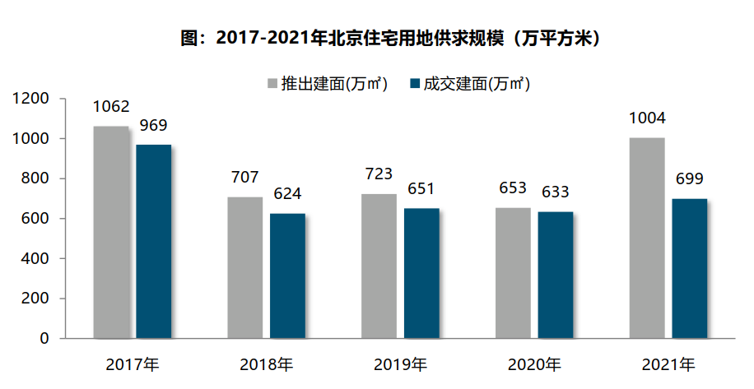
（2）土地成交情况
受北京前两批次集中供地放量的带动，2021年北京宅地成交规模超去年同期，升至近5年次高位，全年累计成交65宗（含集体建设用地），成交规划建面698.82万平方米，同比增长10%；出让金总额达2134.89亿元，同比增长23%。
受朝阳区集中供地放量的带动，中心城区成交规模同比增幅高达43%；近郊区域成交规模保持稳定，同比小幅增长5%；远郊区域宅地累计成交规模同比下降34%。分区域来看，朝阳、通州宅地供应量明显增加，成交规模较去年同期大幅上升，朝阳区位集中供地的重点区域，成交同比涨幅近5倍，通州同比上涨58%，丰台和大兴成交规模分别上涨33%和21%，其他区域宅地成交均不及去年。
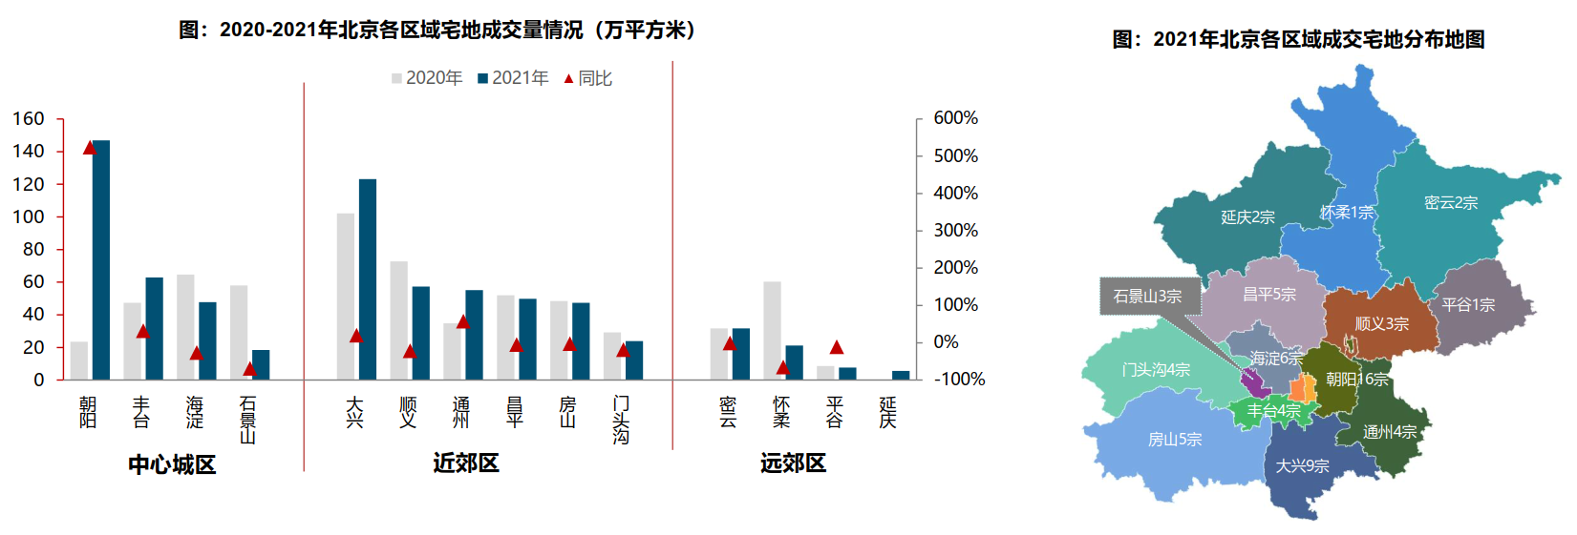
（3）土地成交价格
成交价方面，海淀、石景山、朝阳成交楼面价均在4万元/平方米以上，且高于北京整体楼面均价，其中海淀树村和东升镇成交的4宗宅地楼面价超6.8万/平方米。石景山衙门口及北辛安地块，朝阳东坝、金盏、崔各庄宅地，成交楼面均价均突破4万元/平方米。从楼面均价变化来看，中心城区的海淀、石景山成交楼面价同比涨幅较大，涨幅均超40%，平谷仅成交1宗宅地，成交楼面价同比领跌，降幅达71%。
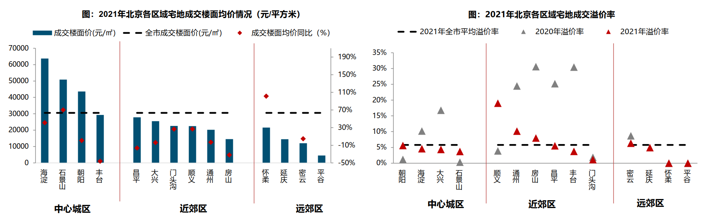
（4）集中供地
供应方面：2021年北京市集中供地共推出宅地83宗（剔除重新挂牌地块），合计推出规划建面达927.13万平方米。分批次来看，一、二批次供应放量，其中二批次推出43宗宅地，规划建面495.95万平方米，较首批环比增长43.8%；三批次供应大幅缩减，合计推出12宗宅地，推出规划建面仅112.78万平方米，较二批次下降77.3%。一方面是前期整体供地规模较高，前两批次供地已超近几年全年规模；另一方面下半年以来全国房地产市场下行，房企融资和回款受限，流动资金承压，投资积极性回落，全国及北京“流拍”现象频现。
2021年，朝阳区为北京供地主力区域，集中供地推出26宗宅地，规划建面212.24万平方米，供地规模超前三年区域宅地供应总量。同以往供地集中于多点及副中心城区不同，在朝阳区供地放量的带动下，2021年北京中心城区集中供地规模378.14万平方米，占比大幅升至41%。近郊区的大兴、昌平、房山、通州供地相对均衡；生态涵养区集中推出14宗宅地，其中门头沟区供地71.01万平方米。
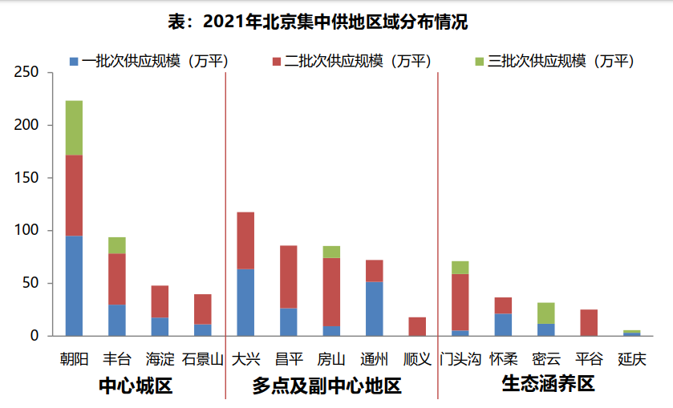
成交方面：2021年北京集中供地共成交57宗宅地，成交总规划面积598.33万平方米，成交总价1900.41亿元。其中，首批成交30宗，成交规划建面344.98万平方米，成交总价1109.71亿元；二批次成交17宗，成交规划建面162.37万平方米，成交总价513.45亿元；三批次成交10宗，成交规划建面90.98万平方米，成交总价277.25亿元。整体来看，受房地产市场环境及供地规模影响，北京三次集中供地成交规模逐步下探。
受供应放量的带动，朝阳区成交规模高居首位，三批次合计成交16宗，成交规划建面146.9万平方米，成交总价640.29亿元。分区域来看，在朝阳区成交规模的带动下，2021年北京中心城区集中供地成交规模达272.18万平方米，占比升至45%；成交总价1205.18亿元，占比超六成。
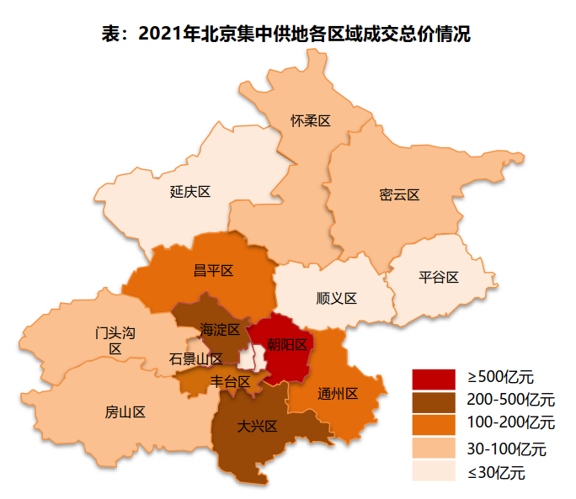
3.商品房住宅市场
（1）商品住宅供给状况
2021年北京市商品住宅供应规模同比上涨，创近7年新高。“集中供地”及房企业绩压力下，房企拿地后加快入市促进回款，新房供应节奏加快，1月、4月、9月、11月、12月单月供应规模均超110万平，全年商品住宅（不含保障房）累计供应1095万平方米，同比显著增长18%。供销比来看，连续5年处于供大于求状态，2021年供求关系有所缓和，供销比同比上升0.15个点至0.92，市场供求处于弱平衡状态。
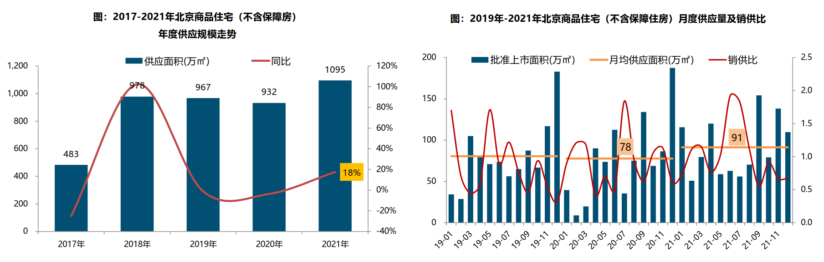
2021年，北京市商品住宅（不含保障房）库存规模首次回落，整体出清周期小幅震荡回落。截至12月底，北京商品住宅（不含保障房）库存量为1168万平方米，较去年同期微跌3%，为近5年首次回落；全年库存出清周期小幅震荡回落，由去年底14.2个月震荡回落至今年三季度的12个月左右，年底随供应显著增高而震荡上升至13.9个月，整体库存规模仍处于较高位置，结构性库存风险仍存在。
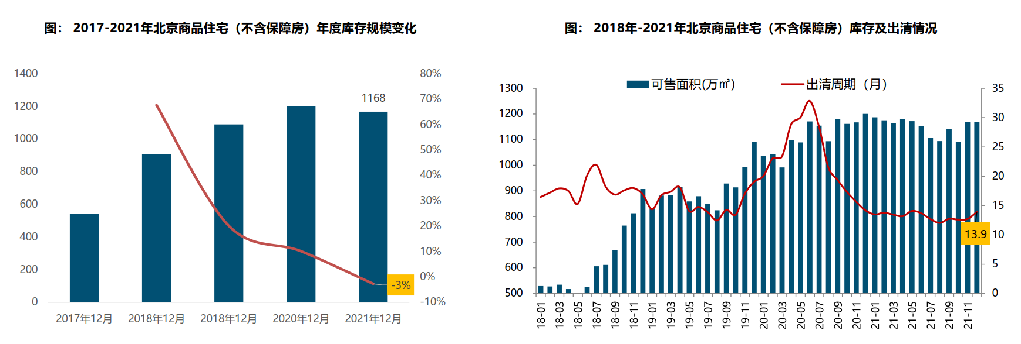
（2）商品住宅成交情况
1）成交量
2021年北京新房市场整体呈前高后低走势，上半年市场热度较高，成交规模保持高位运行，整体成交量创近五年同期新高。下半年市场形势转向，信贷收缩，调控趋严，市场观望情绪浓厚，新房市场降温。2021年，北京新房成交规模达1009.94万平方米，同比增长40%，成交规模创自2013年以来历史新高。
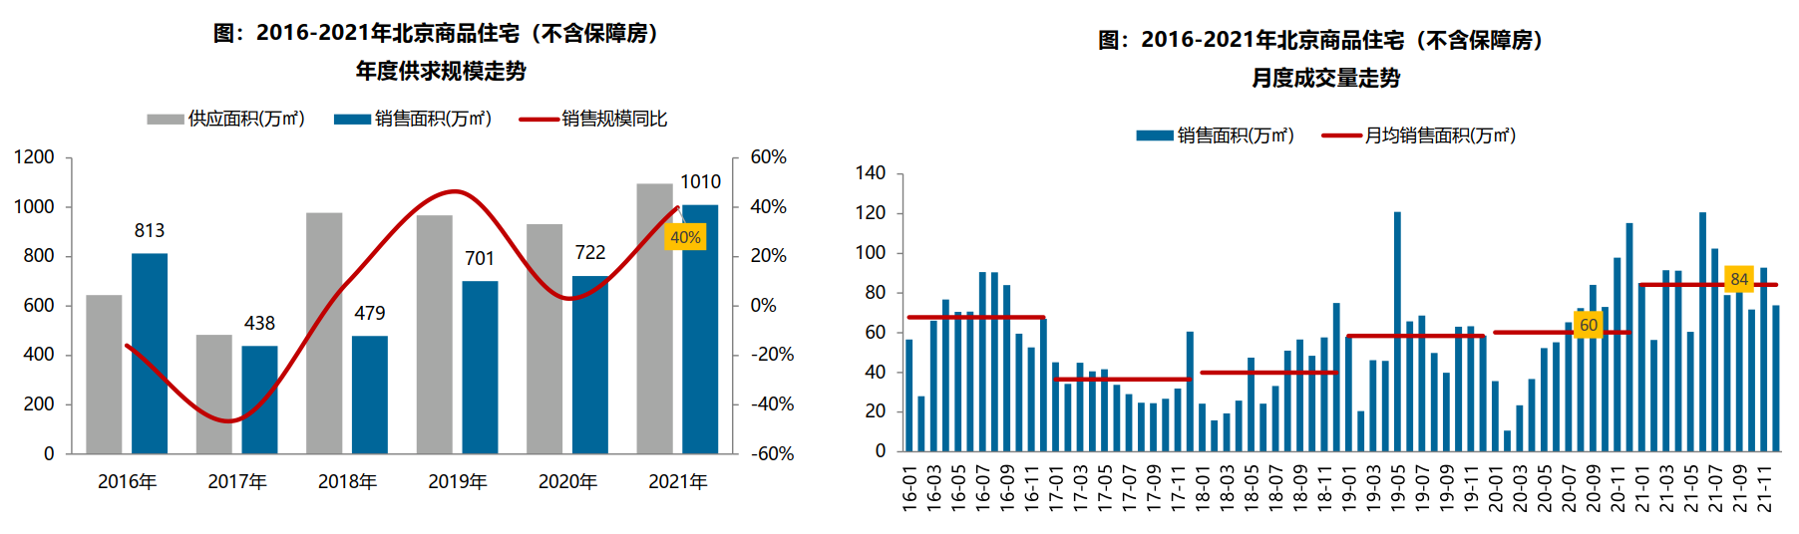
2）成交价格
A.成交价格
2021年，纯商品住宅成为北京新房市场成交主力，叠加海淀区成交占比提升等区域成交结构影响，北京新房成交均价呈结构性小幅上涨态势。2021年北京商品住宅（不含保障房）成交均价为47719元/平方米，同比上涨2%。同比来看，2021年北京新房成交价格涨幅保持稳定。2018年，随着限竞房项目的大量入市，一定程度上平抑了成交均价上涨态势，近几年北京新房成交均价保持相对平稳。未来随着集中供地限房价项目的入市，北京新房价格预期整体依然维持平稳上涨态势。
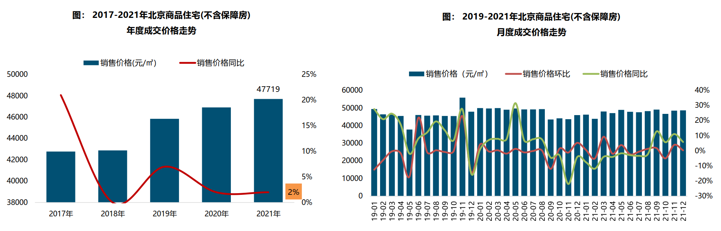
B.成交结构
2021年商品住宅产品户型同质化较高，整体仍以90平以下刚需产品为主，成交面积段主要集中在80-90平方米，成交套数占比较去年有所下降，但占比仍最高，为42%；成交总价段主要集中在300-500万，成交套数占比38%，整体仍以总价500万以下产品为主。
2021年在住房需求升级刺激下，北京部分改善型需求逐步释放，同时叠加不限价项目入市以及套内70/90政策调整影响，新房成交逐步向中高面积段转移，中高面积段产品成交占比显著提升8.2个百分点；成交总价段向高价位产品上移，高价位产品成交套数占比提升1.9个百分点。
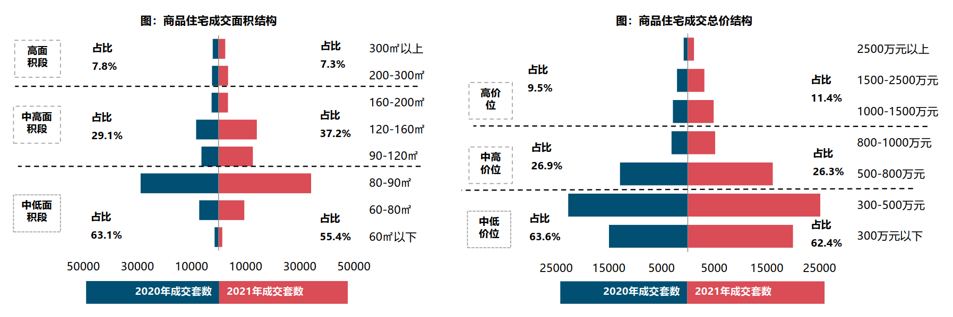
C.区域成交
近郊六区依然为北京商品住宅（不含保障房）成交主力区域。2021年近郊六区新房成交562万平方米，占比达55.7%；其中，大兴、顺义等区域成交规模均超过140万平方米，居北京各区前两位。中心城区海淀、朝阳、丰台成交规模较大，成交规模均超90万平方米。
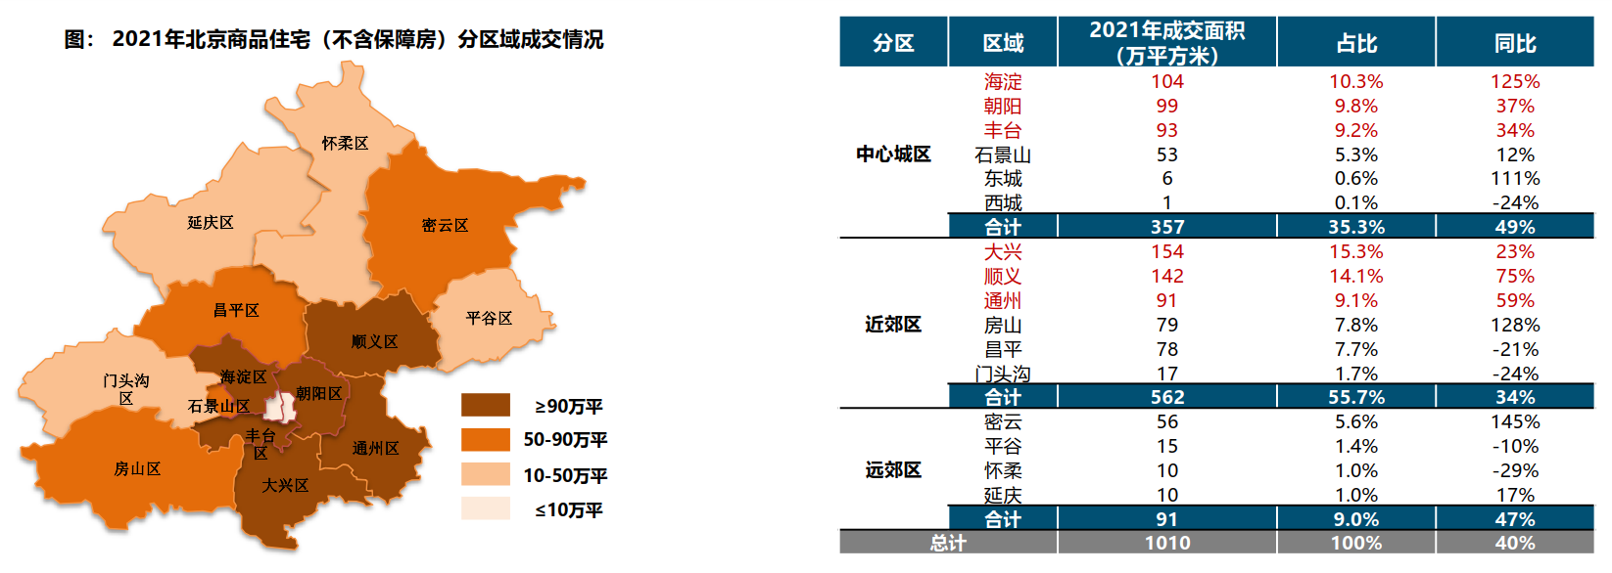
2021年中心城区商品住宅（不含保障房）全年成交均价最高，成交均价为63181元/平方米，其中东、西城成交均价最高，均超过100000元/平方米，远郊区整体成交均价最低，成交均价为20403元/平方米，其中密云成交均价最低，全年成交均价不足17000元/平方米。
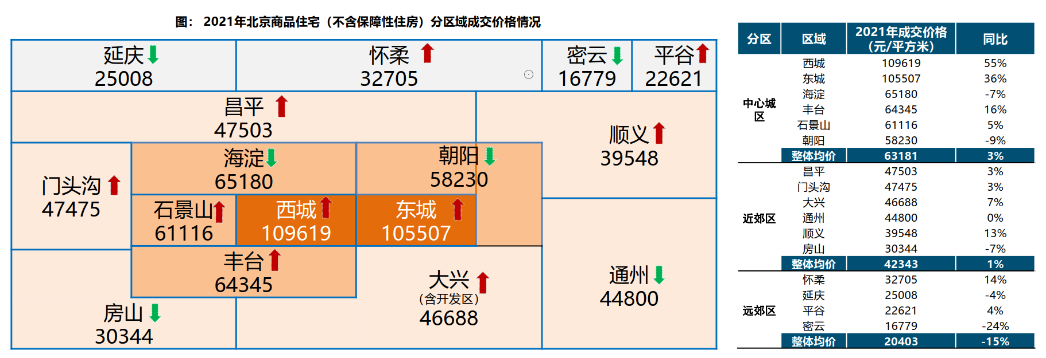
（3）存量房住宅市场
1）市场运行状况
2021年北京二手房成交19.1万套，同比上升15%，连续两年上升，且创近五年历史新高。上半年，北京二手房市场热度较高，二手商品住宅成交套数超10万套，在去年低基数上显著增长69%，创近五年同期成交规模高位；下半年，伴随北京幼升小入学政策调整，海淀、西城等多区积极落实多校划片入学政策，北京二手房市场进入下行通道，成交量连续下跌，10月降至年内成交低位；四季度随着信贷额度回升，放款周期缩短，成交规模逐渐回升，显现翘尾行情。
2021年北京二手房成交均价为60586元/平方米，同比上涨9%，终结连续两年下跌趋势。全年来看，北京二手房成交均价保持震荡上行态势，价格方面表现为各区价格普涨，规模方面城六区成交规模显著上升，远郊区成交规模下跌态势。
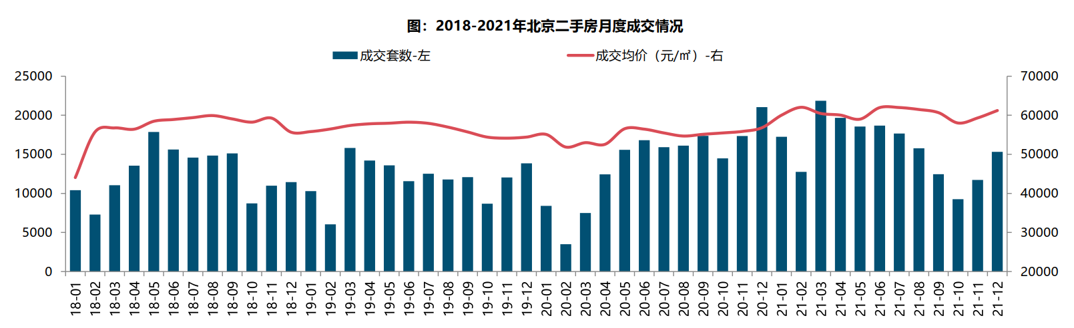
2）各区县统计
分区域来看，西城区成交价格最高，达116502元/平方米，同比上涨6%。其次为东城区和海淀区，均超过9万元/平方米。由于区域人口、产业、交通、配套等方面优势明显，朝阳、海淀、丰台、昌平、大兴存量房市场比较活跃，成交面积均超过100万平方米，其中朝阳区成交量达455万平方米，居各区第一位，成交规模同比上涨23%。
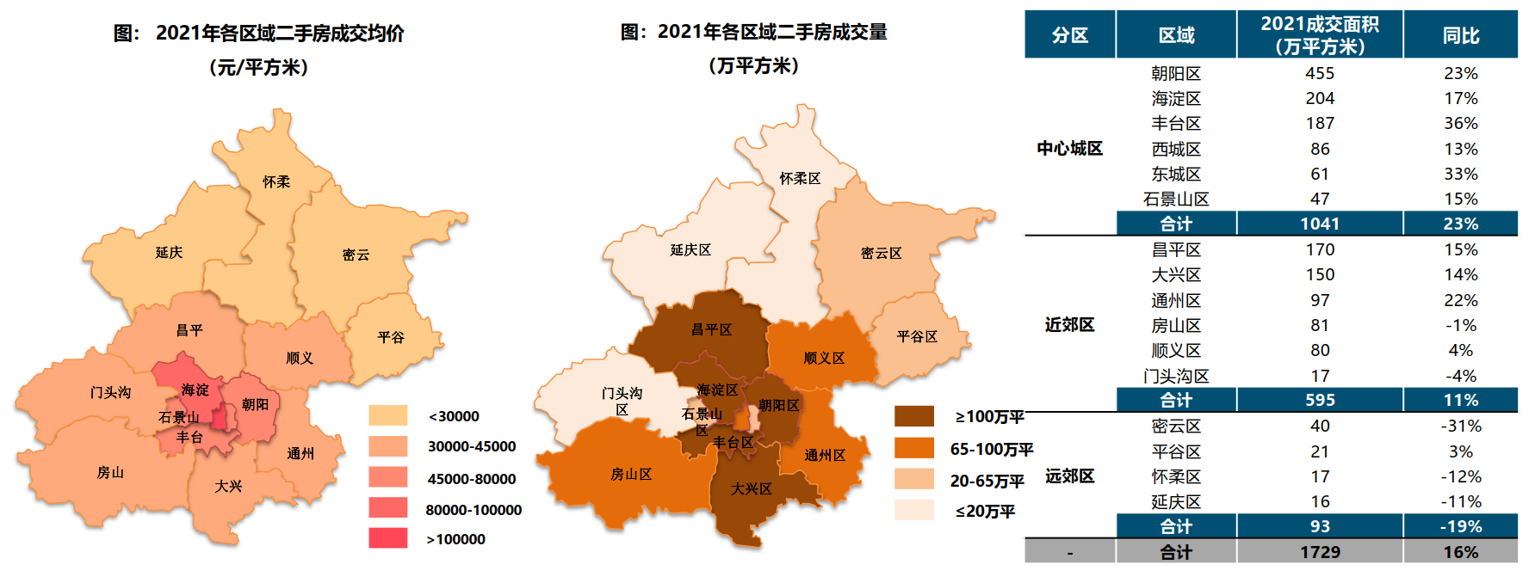
4.产业政策
全国政策
2021年政府工作报告中，关于房地产调控内容整体延续了往年提法，除了“房住不炒”外，“稳地价、稳房价、稳预期”目标亦写入政府工作报告。2021年前三季度，房地产市场调控政策不断完善升级，四季度，调控政策有所转向，收紧调控逐渐减少，发布“扶持性”政策的明显增多。
2021年2月底，按照自然资源部住宅用地分类调控文件要求，22个重点城市实现“两集中”，2021年发布住宅用地公告不能超过3次。
2021年3月13日，全国人大通过《中华人民共和国国民经济和社会发展第十四个五年规划和2035年远景目标纲要》，指出完善住房市场体系和住房保障体系。坚持房子是用来住的、不是用来炒的定位，加快建立多主体供给、多渠道保障、租购并举的住房制度，让全体人民住有所居、职住平衡。坚持因地制宜、多策并举，夯实城市政府主体责任，稳定地价、房价和预期。建立住房和土地联动机制，加强房地产金融调控，发挥住房税收调节作用，支持合理自住需求，遏制投资投机性需求。“房子是用来住的，不是用来炒的”自2016年中央经济工作会议首次提出，今年将这一表述列入《“十四五”规划纲要》，充分表明房地产远离投资属性是大势所趋，投机炒房行为将被严厉禁止。未来五年或更长时间内，“房住不炒”都将是房地产调控的基本原则和底线。另外，强调“建立住房和土地联动机制，加强房地产金融调控，发挥住房税收调节作用，支持合理自住需求，遏制投资投机性需求”，未来，土地、金融、财税等方面的政策将有所侧重，进一步发挥其在促进房地产市场健康平稳发展中的积极作用。
2021年3月26日，中国银保监会办公厅、住房和城乡建设部办公厅、中国人民银行办公厅发布《关于防止经营用途贷款违规流入房地产领域的通知》（以下简称‘《通知》’）。《通知》提出，一是加强借款人资质核查。切实加强经营用途贷款“三查”，落实好各项授信审批要求。二是加强信贷需求审核。要对经营用途贷款需求进行穿透式、实质性审核，不得因抵押充足而放松对真实贷款需求的审查，不得向资金流水与经营情况明显不匹配的企业发放经营性贷款。三是加强贷款期限管理。要根据借款人实际需求合理确定贷款期限。对期限超过3年的经营用途贷款进一步加强内部管理，确保资金真正用于企业经营。四是加强贷款抵押物管理。要合理把握贷款抵押成数，重点审查房产交易完成后短期内申请经营用途贷款的融资需求合理性。五是加强贷中贷后管理。要严格落实资金受托支付要求，加强贷后资金流向监测和预警。要和借款人签订资金用途承诺函，明确一旦发现贷款被挪用于房地产领域的要立刻收回贷款，压降授信额度，并追究相应法律责任。六是加强银行内部管理。要落实主体责任，完善内部制度，强化内部问责，加强经营用途贷款监测分析和员工异常行为监控。七是加强中介机构管理。建立合作机构“白名单”。对存在协助借款人套取经营用途贷款行为的中介机构，一律不得进行合作。房地产中介机构不得为购房人提供或与其他机构合作提供房抵经营贷等金融产品的咨询和服务，不得诱导购房人违规使用经营用途资金。
2021年6月1日中国银保监会召开新闻发布会，在回答记者提问环节中强调，在银行业金融机构房地产贷款集中度管理执行过程中，发现的一些地方中小银行利用大型银行退出的时机，争抢房地产贷款市场份额，房地产贷款增速较快，房地产贷款集中度有所上升的情形，银保监会对新增房地产贷款占比较高的银行实施名单制管理，督促这些银行落实房地产金融调控要求，合理控制房地产贷款增速。
2021年9月24日，中国人民银行货币政策委员会召开2021年第三季度例会。会议指出，维护房地产市场的健康发展，维护住房消费者的合法权益。
2021年12月6日召开的中央政治局会议提出，推进保障性住房建设，支持商品房市场满足合理住房需求，促进房地产业健康发展和良性循环。
2021年召开的中央经济工作会议提出，要坚持房子是用来住的、不是用来炒的定位，加强预期引导，探索新的发展模式，坚持租购并举，加快发展长租房市场，推进保障性住房建设，支持商品房市场更好满足购房者的合理住房需求，因城施策促进房地产业良性循环和健康发展。
地方政策：
2021年，北京坚持房住不炒主基调，精准调控纵深推进。调控端稳中趋紧，完善限购政策，堵住“假离婚”漏洞；监管端全方位升级加强，严查经营贷、首付贷；打击渲染、炒作等行为；同时严格执行多校划片、派位入学政策，并坚决遏制、精准打击部分投机性需求恶意炒作学区房行为；此外规范商品房销售，杜绝“货不对板”，持续整治规范北京市房地产市场秩序。土地端调整土地供应结构，构建房地联动、一地一策机制，不断完善土拍政策工具箱。住房保障方面，加快完善以公租房、保障性租赁住房和共有产权住房为主体的住房保障体系。不断完善共有产权住房制度，制定共有产权住房出租、回购等配套政策。租赁住房方面，发布首部地方版住房租赁条例，着力规范出租行为，同时加强长租企业监管力度，禁止企业形成资金池和租赁贷，促进住房租赁市场平稳健康发展。部分重点政策摘录如下:
2021年1月5日，北京市住建委等部门联合印发了《关于进一步加强全市集体土地租赁住房规划建设管理的意见》。
2021年1月13日，北京市住房和城乡建设委员会发布关于对《北京市租赁住房建设导则（试行）》（征求意见稿）公开征集意见的公告。在中央提出解决好大城市住房突出问题的背景下，北京发布租赁住房建设导则的征求意见稿，《导则》意见稿所指的租赁住房是由企业整体运营并实施集中管理，出租用于居住的房屋，主要包括住宅型、宿舍型和公寓型。意见稿发布后，将有助于政治集中式租赁住房的市场乱象，规范行业的建设标准，更好地满足不同租赁群体的租住需求。2021年2月20日，北京市住房和城乡建设委员会就《导则》意见稿向社会公开征集的意见进行反馈，采纳了部分意见建议并对《导则》进行了相应的调整。
2021年2月2日，北京发布《关于规范本市住房租赁企业经营活动的通知》，住房租赁企业向承租人预收的租金数额原则上不得超过3个月租金，收、付租金的周期应当匹配；住房租赁企业向承租人收取的押金应当通过北京房地产中介行业协会建立的专用账户托管，收取的押金数额不得超过1个月租金；银行业金融机构、小额贷款公司等机构不得将承租人申请的“租金贷”资金拨付给住房租赁企业。这三条内容管控了三种资金，包括租金、押金和首付贷资金。
2021年2月10日，北京银保监局、人行营业管理部发布《关于加强个人经营性贷款管理 防范信贷资金违规流入房地产市场的通知》。要求严格实施贷前调查，加强客户资质和信用状况审核，关注客户获得经营性贷款借款人资格的时间，审慎发放仅以企业实际控制人身份申请的个人经营性贷款，审慎向近期申请过个人住房按揭贷款或购买住房的客户发放个人经营性贷款。切实加强支付管理，严格执行受托支付制度，对借款人受托支付对象的资质和背景情况予以关注，防止信贷资金转入与借款人经营活动无关的账户。尽职落实贷后管理，采取有效措施跟踪贷款资金使用情况，及时关注借款人经营及变化情况。
2021年2月22日，北京市住建委发布《北京市共有产权住房规划设计宜居建设导则（2020年修订版）》（征求意见稿），对共有产权房的项目选址和套型面积等11个方面作出新的修订。与原文件相比，修订版不仅放宽了中心城区共有产权房的套型面积上限，且对于城六区以外的其他区，允许开发建设单位按市场调查合理确定共有产权房项目中大套型的比例。此次层数+套型建筑面积双重控制设计标准的修订，有利于不同楼栋户型品质的改善和提升，将进一步提高共有产权房的舒适度、宜居性，同时也有利于满足不同家庭结构、不同生活阶段的多样化需求，将进一步扩大职业者群体范围。
2021年3月9日，北京发改委及规自委联合发布《北京市2021年度建设用地供地计划》。2021年度安排建设用地供应总量与2020年持平，住宅用地计划供应量较2020年供应计划增加60公顷，并且土地供应更像租赁住宅倾斜，占比由2020年的13%提高到30%。未来北京将继续大力发展租赁住房，积极解决来京人员的租住问题。
2021年3月23日，北京银保监局发布消息称，涉嫌违规流入北京房地产市场的个人经营性贷款金额约3.4亿元，约占经营贷自查业务总量的0.35%。北京银保监局要求：切实加快整改进度，对未结清业务实施名单制管理；严格落实内部问责；认真对照《北京银保监局、人民银行营业管理部关于加强个人经营性贷款管理严防信贷资金违规流入房地产市场的通知》，对本行内部制度、机制流程进行修订完善；全面加强授信业务管理、内部员工管理以及合作中介机构管理。目前北京银保监局已经启动对4家银行的行政处罚立案程序和调查取证工作。
2021年4月22日，北京市住房和城乡建设委员会发布《关于进一步加强房地产市场秩序整治工作的通知》，工作目标是重点针对近期群众反映强烈的机构炒作学区房、经营贷违规进入楼市、群租房治理等问题，依法从严惩处，形成高压态势，规范市场秩序；引导房地产开发企业、房地产经纪机构、住房租赁企业及从业人员增强守法意识，自觉守法守规经营，共同营造良好市场环境；切实解决群众关切的问题，推动解决重点民生诉求，研究形成巩固成果、防止问题反弹的日常管理长效工作机制，确保房地产市场平稳健康发展。
2021年8月5日，北京市住建委发布《关于进一步完善商品住房限购政策的公告》，明确自8月5日起，夫妻离异的，原家庭在离异前拥有住房套数不符合本市商品住房限购政策规定的，自离异之日起3年内，任何一方均不得在本市购买商品住房。
2021年8月16日，北京住建委印发《关于进一步规范新建商品住房销售行为的通知》。《通知》设置了规范设置交付样板间、规范新建商品住房销售推广、落实交付前房屋质量查验制度、压实开发企业主体责任、其他等五部分内容，进一步规范商品住房销售行为。
5.未来市场预期
在“房住不炒”和三稳主基调下，北京房地产行业政策仍将保持连续性和稳定性，未来新房市场更加注重市场监管，土地端“房地联动、一地一策”机制更加灵活；在“解决好大城市住房突出问题”背景下，预计未来北京租赁住房市场或将出台更多优化、细致的政策。
整体来看，2022年北京新房市场成交规模仍将处于相对高位，上半年随着信贷边际改善，市场热度将稳步回温，下半年市场整体预期保持平稳运行态势。
（二）估价对象所在区域状况
大兴区位于北京市南部，全区南北长42.70km，东西宽45.00km，大兴区总面积1036.33平方公里。大兴区东临通州区，南临河北省固安县、霸州市等，西与房山区隔永定河为邻，北接丰台区、朝阳区。
大兴区素有“京南门户”、“绿海甜园”、“南菜园”之称。大兴区建起了现代化的立体交通体系。北京四环路、五环路、六环路和北京南中轴路延长线、京开高速公路、京津塘高速公路、104国道组成了“三横四纵”的公路交通网络。京沪、京九铁路在大兴交汇，并建有年吞吐量1400万吨的铁路货场。大兴区紧邻大兴国际机场，从大兴新城驱车到首都国际机场仅需40分钟。2012年底，北京新机场项目得到国务院和中央军委的正式批复，落户大兴区，并于2019年底正式运营。2020年大兴区公路里程2923.4公里，其中国道198.6公里，省道209.8公里，县道411.6公里。按公路等级分，高速公路187.7公里，一级公路163.6公里，二级公路484.3公里，三级公路387.5公里。
截至2020年，大兴区（含北京经济技术开发区）常住人口为1993591人，与2010年第六次全国人口普查相比，增加628479人，增长46.0%，年平均增长3.9%。
初步核算，2020年实现地区生产总值932.8亿元，按可比价计算，比上年增长2.0%。其中第一产业实现增加值13.5亿元，比上年增长11.4%；第二产业实现增加值287.7亿元，比上年增长4.1%；第三产业实现增加值631.5亿元，比上年增长0.9%。
在人民生活方面，2020年大兴区居民人均可支配收入49206元，比上年增长3.7%。居民人均消费支出30123元，比上年下降2.6%，其中城镇居民人均消费支出34271元，比上年下降1.1%。
在岗位就业方面，2020年大兴区提供就业岗位6.8万个，新增城乡劳动力就业1.9万人。年末实有登记失业人数5205人，城镇登记失业率为2.36%。
在社会保障方面，2020年大兴区参加企业职工基本养老、失业、工伤保险的人数分别为58.81万人、46.38万人、46.53万人，分别比上年末增长0.2%、2.3%、3.0%。全年862人享受城市最低生活保障、1430人享受农村最低生活保障，分别比上年增长13.9%、3.6%。年末养老机构共48家、床位数9676张，分别比上年增长37.1%和37.2%。年末共有社区服务机构238个，比上年增长8.7%。
在建筑业方面，2020年大兴区实现建筑业总产值495.3亿元，比上年下降2.4%。在北京地区完成产值174.3亿元，比上年下降5.5%；在外埠完成产值321.0亿元，比上年下降0.6%，占大兴区建筑业总产值的比重为64.8%。本年签订合同额1226.1亿元，比上年增长6.6%。其中本年新签合同额661.9亿元，比上年增长30.7%。
在服务业方面，2020年大兴区规模以上服务业重点企业实现收入380.2亿元，比上年下降7.8%，其中交通运输、仓储和邮政业，科学研究和技术服务业，租赁和商务服务业分别实现收入128.1亿元、93.6亿元和54.4亿元，分别比上年下降0.7%、4.1%和9.1%。规模以上文化产业实现收入112.9亿元，比上年下降4.9%。其中创意设计服务实现收入38.0亿元，比上年增长11.4%。
在固定资产投资方面，2020年大兴区固定资产投资（不含农户）完成872.0亿元，比上年增长10.7%。
在市场消费方面，2020年大兴区实现市场总消费额比上年下降5.3%。从内部结构看，服务性消费额比上年增长0.2%，社会消费品零售总额618.6亿元，比上年下降9.6%。社会消费品零售总额中，限额以上批发零售、住宿餐饮业企业实现网上零售额156.8亿元，比上年增长30.1%，占社会消费品零售总额的比重为25.3%。

三、最高最佳利用分析
所谓最高最佳使用是指房地产估价要以房地产的最高最佳使用为前提。最高最佳使用是估价对象的一种最可能的使用，这种最可能的使用是法律上允许、技术上可能、经济上可行，经过充分合理的论证，并能给估价对象带来最高价值的使用。它主要体现在以下几个方面:
（一）法律上允许
法律上允许即不受现时使用状况的限制，而依照法律规章、规划发展方向，按照其可能的最优用途进行估价，截至价值时点，估价对象已经取得《建设项目用地预审与选址意见书》[2021规自预选密字0001号]及其附件附图、《国有建设用地划拨决定书》[编号：京国土划密字[2021]01号]及其附件、《国有建设用地使用权出让合同（副本）》[合同编号：京规自出【合】密字（2021）第0002号]及其补充协议，中央纪委国家监委机关事务管理局拥有估价对象划拨国有建设用地使用权和建筑物所有权，产权清晰、合法。
（二）技术上可能
技术上可能即不能把技术上无法做到的使用当作最高最佳使用,要按照房屋建筑工程方面的技术要求进行估价。截至价值时点，估价对象已经取得《建设工程规划许可证》[2021规自建密字0006号]及其附件附图、《建筑工程施工许可证》[编号：（2021）施建密字0003号]及其附件，估价对象建筑结构、功能、造型、立面效果、建筑材料和设备选用、施工技术等方面均已得到相关行政部门或第三方的认可，技术上均能满足要求。
（三）经济上可行
经济上可行即估价结果应是各种可能的使用方式中，以经济上有限的投入而能获得最大的收益的使用方式的估价结果。估价对象目前用途、产权合法、建造标准技术上能满足要求，并且其收入现值大于支出现值，具有经济可行性。
（四）价值最大化
价值最大化即在所有具有经济可行性的使用方式中，能使估价对象价值达到最大的使用方式，才是最高最佳的使用方式。估价对象用途为住宅，其使用方式以满足法律上许可、技术上可能、经济上可行为前提条件，经过论证可使估价对象价值得到最大化。
（五）使用前提说明与分析
估价对象所属项目正在建设中，预计2022年完成竣工验收，应以保持现状作为前提，即认为保持现状最为有利时，应以保持现状为前提条件进行估价。现状应予保持的是：现状房地产的价值大于重新立项新建房地产的价值减去拆除现有建筑物的费用及建造新建筑物的费用之后的余额。根据目前房地产市场状况并结合开发经验，以保持现状最为有利。
综上所述，我们认为估价对象用途为住宅为其最高最佳使用途径。

估价方法适用性分析
由于本次评估是为估价委托人确定新建职工住宅的基准价格提供参考依据，因此评估专业人员在认真分析研究估价对象的相关资料，并通过对邻近地区同类物业调查的基础上，确定如下技术路线：
根据《房地产估价规范》（GB/T 50291-2015）的估价程序及《在京中央单位新建职工住宅价格评估技术指引（2014）》规定，采用成本法求取估价对象新建职工住宅的基准价格。其中，土地取得费采用比较法和基准地价系数修正法加权平均求取。
（一）估价方法的选用
根据《房地产估价规范》（GB/T 50291-2015）及《在京中央单位新建职工住宅价格评估技术指引（2014）》规定，在京中央单位新建职工住宅价格评估选用“成本法”及“比较法”两种估价方法。估价方法的定义及适用条件如下：
比较法：比较法是选取一定数量的可比实例，将它们与估价对象进行比较，根据其间的差异对可比实例成交价格进行处理后得到估价对象价值或价格的方法。比较法主要用于同类房地产数量较多、经常发生交易且具有一定可比性的房地产。
成本法：成本法是测算估价对象在价值时点的重置成本或重建成本和折旧，将重置成本或重建成本减去折旧得到估价对象价值或价格的方法。新近开发完成的房地产、可以假设重新开发的现有房地产、正在开发的房地产、计划开发的房地产，均可采用成本法进行估价。对很少发生交易而限制了比较法运用，又没有经济收入或没有潜在经济收入而限制了收益法运用的房地产通常也适用成本法进行估价。
评估专业人员根据估价对象的特点、实际情况以及估价目的，对上述估价方法分析如下：
估价方法 | 适用性分析 | 是否选用
比较法 | 根据在京中央单位相关房改政策--中共中央办公厅、国务院办公厅关于转发建设部等单位关于《在京中央和国家机关进一步深化住房制度改革实施方案》的通知(厅字[1999]10号)，在京中央单位近几年自建了大量经济适用住房性质的职工住宅，并按经济适用住房性质出售给本单位职工，用于改善单位职工住房条件。估价对象位于大兴区西红门镇，根据评估专业人员所掌握的资料，近年来，估价对象所处区域或临近区域内,与估价对象相似、用途相同、建设条件相似的项目较少，不能全面的反应估价对象的实际价格水平，故舍去比较法。 | 否
成本法 | 估价对象可假定为独立的建设项目进行重新建设。且近期周边有同类或类似且建筑规模相接近的房地产交易较稀缺。依据《在京中央单位新建职工住宅价格评估技术指引（2014）》，结合《房地产估价规范》（GB/T50291-1999）、《国家计委、建设部关于印发<经济适用住房价格管理办法>的通知》（计价格[2002]2503号）的相关规定，运用成本法评估在京中央单位新建职工住宅价格时，房地产价格包含开发成本及税费，开发成本包含土地取得费、建设成本、管理费、相关财务费用。上述各项费用加总更能直观、客观的反应新建职工住宅的基准价格内涵，故选用成本法。 | 是

综上所述，本次评估根据估价对象的特点和实际状况，采用成本法为主方法进行测算，评估估价对象新建职工住宅的基准价格。
（二）估价的思路
成本法：依据《在京中央单位新建职工住宅价格评估技术指引（2014）》，结合《房地产估价规范》（GB/T50291-1999）、《国家计委、建设部关于印发<经济适用住房价格管理办法>的通知》（计价格[2002]2503号）的相关规定，运用成本法评估在京中央单位新建职工住宅价格时，房地产价格包含开发成本及税费，开发成本包含土地取得费、建设成本、管理费、相关财务费用，公式为：
房地产价格=开发成本+税费
开发成本=土地取得费+建设成本+管理费+相关财务费用

五、估价测算过程
技术指标
1.估价对象经济技术指标
（1）面积指标
估价对象面积明细表（不含出让部分）
楼号 | 规划总建筑面积（㎡） | 地上规划建筑面积（㎡） | 其中 |  | 地下规划建筑面积（㎡） | 其中
楼号 | 规划总建筑面积（㎡） | 地上规划建筑面积（㎡） | 住宅 | 人防口部及其他 | 地下规划建筑面积（㎡） | 人防汽车库（平时汽车库） | 配套公共服务设施 | 自行车库 | 设备用房
1#住宅楼 | 4030.40 | 3238.30 | 3238.30 | - | 792.10 | - | - | 491.00 | 301.10
2#住宅楼 | 3380.87 | 3190.80 | 3190.80 | - | 190.07 | - | - | - | 190.07
3#住宅楼 | 5990.76 | 4841.55 | 4841.55 | - | 1149.21 | - | - | 769.00 | 380.21
4#住宅楼 | 5279.77 | 5030.88 | 5030.88 | - | 248.89 | - | 36.00 | - | 212.89
5#住宅楼 | 11763.41 | 11302.98 | 11302.98 | - | 460.43 | - | - | - | 460.43
6#住宅楼 | 10261.55 | 9939.19 | 9939.19 | - | 322.36 | - | - | - | 322.36
7#住宅楼 | 10256.44 | 9933.65 | 9918.15 | 15.50 | 322.79 | - | - | - | 322.79
8#配套楼 | - | - | - | - | - | - | - | - | -
9#分界室 | 40.00 | 40.00 | - | 40.00 | - | - | - | - | -
10#分界室 | 40.00 | 40.00 | - | 40.00 | - | - | - | - | -
11#分界室 | 40.00 | 40.00 | - | 40.00 | - | - | - | - | -
CK01#地下车库 | 12511.97 | - | - | - | 12511.97 | 11891.97 | 620.00 | - | -
1#、2#楼梯间（1#人防出入口） | 65.45 | 65.45 | - | 65.45 | - | - | - | - | -
3#、4#楼梯间（2#人防出入口） | 65.45 | 65.45 | - | 65.45 | - | - | - | - | -
5#楼梯间（3#人防出入口） | 34.95 | 34.95 | - | 34.95 | - | - | - | - | -
总计 | 63761.02 | 47763.20 | 47461.85 | 301.35 | 15997.82 | 11891.97 | 656.00 | 1260.00 | 2189.85
单位：平方米
分摊非经营性用房面积计算过程如下：
1）经营性用房（新建职工住宅）规划总建筑面积＝47461.85（平方米）
2）非经营性用房规划总建筑面积＝301.35＋15997.82＝16299.17（平方米）
（2）利润率
依据《在京中央单位新建职工住宅价格评估技术指引（2014）》规定，由于在京中央单位新建职工住宅是旨在解决本单位职工的住房问题而不是以盈利为目的的，因此依据利润最小化原则在测算估价对象价格过程中利润最小化。故本次评估不计取利润率取。
2.工期情况说明：
土地开发期：1年；建筑物建设期：2年
成新度：100%
以上述条件为基础计算估价对象新建职工住宅的基准价格。

（转下页）
- 成本法
1. 开发成本
开发成本＝土地取得费+建设成本+管理费+相关财务费用
（1）土地取得费
土地取得费：包括征地和房屋拆迁安置补偿费、土地开发费、土地取得的相关手续费及税金。
土地取得费的选取：通过对类似房地产开发过程中土地取得费实际发生情况的调研分析，结合现行北京市基准地价最终确定。故本次评估采用比较法和基准地价系数修正法求取土地取得费：
1）征地和房屋拆迁安置补偿费及土地开发费
A成本逼近法
A）比较法求取征地和房屋拆迁安置补偿费：
比较因素 |  | 估价对象 |  | 案例A |  | 案例B |  | 案例C
 |  | 估价对象 |  | 大兴区瀛海镇西区C1-C5土地一级开发项YZ00-0803-6024、6025、6027、6028等地块 |  | 大兴区黄村镇三合庄改造区土地一级开发项目DX00-0202-6008、6009地块 |  | 大兴区庞各庄镇镇区改造土地一级开发项目（DX06-0103-6001、6002、6003）地块
交易时间 |  | 2022年2月25日 | 100 | 2018年5月1日 | 98.4 | 2018年5月1日 | 98.4 | 2018年12月1日 | 99.1
交易情况 |  | 正常 | 100 | 正常 | 100 | 正常 | 100 | 正常 | 100
区位状况 | 居住社区成熟度 | 较好 | 100 | 较好 | 100 | 较好 | 100 | 较好 | 100
区位状况 | 商业繁华度 | 较好 | 100 | 一般 | 97.5 | 一般 | 97.5 | 一般 | 97.5
区位状况 | 办公集聚程度 | 一般 | 100 | 一般 | 100 | 一般 | 100 | 一般 | 100
区位状况 | 交通便捷度 | 较好 | 100 | 较好 | 100 | 较好 | 100 | 一般 | 99
区位状况 | 区域土地利用方向 | 较好 | 100 | 较好 | 100 | 较好 | 100 | 较好 | 100
区位状况 | 自然及人文环境状况 | 较好 | 100 | 较好 | 100 | 较好 | 100 | 较好 | 100
区位状况 | 公共配套设施 | 较好 | 100 | 一般 | 97 | 一般 | 97 | 较差 | 94
区位状况 | 基础设施水平 | 七通 | 100 | 七通 | 100 | 七通 | 100 | 七通 | 100
区位状况 | 土地级别 | 七级 | 100 | 八级 | 98 | 七级 | 100 | 九级 | 96
实物状况 | 宗地面积 | 25000 | 100 | 1935500 | 96 | 742500 | 98 | 2391400 | 94
实物状况 | 宗地形状 | 较规则 | 100 | 较规则 | 100 | 较规则 | 100 | 较规则 | 100
实物状况 | 宗地开发程度 | 七通 | 100 | 五通 | 90 | 五通 | 90 | 六通 | 95
实物状况 | 工程地质条件 | 较好 | 100 | 较好 | 100 | 较好 | 100 | 较好 | 100
单价 | 单位面积地价 | —— |  | 4286.01 |  | 4110.07 |  | 3852.75
征地和房屋拆迁安置补偿费比较价值（元/平方米） |  | 5148 | 简单平均 | 5439 |  | 5007 |  | 4998
征地和房屋拆迁安置补偿费=18734.73×5148÷10000=9645（万元）
B）土地开发费
估价对象实际土地开发程度为宗地外“七通”（即通路、通上水、通下水、通电、通讯、通热力、通燃气），估价对象位于居住用途VII-兴2区片，级别土地开发程度为七通，土地开发费为300元/平方米，则：
土地开发费=18734.73×300÷10000=562（万元）
C）利息
根据估价对象的实际情况及未来规划情况的特点，调查设定该项目土地开发周期为1年，假设土地补偿费在土地开发周期开始时一次性投入，土地平整费在土地开发周期内均匀投入，根据设定情况，本项目利息率取1年（含）年期银行贷款利率4.35%则有：
利息=9645×（（1+4.35%）¹-1）+562×（（1+4.35%）^{（1/2）}-1）=432（万元）
D）利润
依据《在京中央单位新建职工住宅价格评估技术指引（2014）》规定，由于在京中央单位新建职工住宅是旨在解决本单位职工的住房问题而不是以盈利为目的的，因此依据利润最小化原则在测算估价对象价格过程中利润最小化。故本次评估不计取利润率取。
E）征地和房屋拆迁安置补偿费及土地开发费=征地和房屋拆迁安置补偿费+土地开发费+利息
=9645+562+432
=10639（万元）
征地和房屋拆迁安置补偿费及土地开发费地面价=10639×10000÷18734.73
=5679（元/平方米）
B基准地价系数修正法
A）有关北京市基准地价的说明
北京市人民政府于2002年12月4日发布了《北京市人民政府关于调整本市出让国有土地使用权基准地价的通知》（京政发【2002】32号），对1993年北京市出让国有土地使用权基准地价（《北京市人民政府发布北京市出让国有土地使用权基准地价的通知》[京政发【1993】34号]进行了更新调整，从2002年12月10日起施行新的出让国有土地使用权基准地价。2014年8月28日，北京市人民政府发布了《北京市人民政府关于更新出让国有建设用地使用权基准地价的通知》（京政发【2014】26号），再次对北京市国有建设用地使用权基准地价(以下简称基准地价)进行了更新。
《北京市基准地价更新成果》包括基准地价表、基准地价使用说明、基准地价级别(区片)范围说明及示意图、应用基准地价测算宗地价格方法和修正系数附表。基准地价成果属于政府公示价格，作为确定国有建设用地使用权出让政府收益审定、国有建设用地租赁租金审定、企业改制土地资产价格处置等依据之一。其他目的参照执行。
在《北京市基准地价更新成果》中，基准地价是指各土地级别/区片内，在正常市场条件下、土地开发程度为宗地外通路、通电、通讯、通上水、通下水、通燃气、通热及宗地内平整（简称“七通一平”）或宗地外通路、通电、通讯、通上水、通下水及宗地内平整（简称“五通一平”），在平均容积率条件下，各土地用途的法定最高出让年限条件下完整的国有建设用地使用权的平均价格。
基准地价的基准期日为2014年1月1日；土地用途划分为商业、办公、居住、工业四类；级别基准地价土地开发程度一至七级为宗地外通路、通电、通讯、通上水、通下水、通燃气、通热及宗地内平整（简称“七通一平”），八至十二级为宗地外通路、通电、通讯、通上水、通下水及宗地内平整（简称“五通一平”）；级别平均容积率详见下表：
土地级别  土地用途 | 一级至二级 | 三级至五级 | 六级至七级 | 八级至十二级
商业 | 3.5 | 2.5 |  | 2.0
办公 | 3.5 | 2.5 |  | 2.0
居住 | 2.5 |  |  | 1.5
工业 | 1.5 |  | 1.2 | 1.0
基准地价的表示形式为楼面熟地价，楼面熟地价是指各土地级别（区片）内，完成通平的土地在平均容积率条件下，每建筑面积分摊的完整的国有建设用地使用权的平均价格。
国有建设用地使用权出让政府土地收益按照楼面熟地价及各土地用途的政府土地收益比例确定。同一宗地包括多种土地用途或建筑功能的，按细分后的用途或功能的建筑面积或分摊用地面积分别计算求和。商业、办公、居住用途政府土地出让收益按照政府审定楼面熟地价的25%确定，工业用途政府土地出让收益按照政府审定楼面熟地价的15%确定。
B）计算公式如下：
楼面熟地价＝适用的基准地价×用途修正系数×期日修正系数×年期修正系数×容积率修正系数（或楼层修正系数）×因素修正系数
其中，商业用途需对于临58条商业街的商业用地价格评估时应首先适用商业路线价修正，再进行用途、期日、年期、楼层（或容积率）、因素等修正。
政府土地出让收益＝楼面熟地价×政府土地出让收益比例
C）测算过程
a适用的楼面熟地价
a)根据《北京市基准地价更新成果》，相应用途基准地价参照《北京市区片基准地价表》确定。估价对象位于北京市大兴区西红门镇西红门职工住宅项目（826工程），土地级别为居住类七级地价区，属居住用途VII-兴2区片。北京市各用途七级区片基准地价详见下表：
北京市区片基准地价表
基准日期：2014年1月1日 单位：元/建筑平方米
级别 | 商业 |  | 办公 |  | 居住 |  | 工业
级别 | 区片编号 | 区片价格 | 区片编号 | 区片价格 | 区片编号 | 区片价格 | 区片编号 | 区片价格
七级 | Ⅶ-01 | 8170 | Ⅶ-01 | 8140 | Ⅶ-01 | 8590 | Ⅶ-01 | 1450
七级 | Ⅶ-02 | 7410 | Ⅶ-02 | 7370 | Ⅶ-02 | 8030 | Ⅶ-02 | 1510
七级 | Ⅶ-03 | 7240 | Ⅶ-03 | 7210 | Ⅶ-03 | 7860 | Ⅶ-03 | 1370
七级 | Ⅶ-04 | 7720 | Ⅶ-04 | 7690 | Ⅶ-04 | 8200 | Ⅶ-04 | 1190
七级 | Ⅶ-05 | 6900 | Ⅶ-05 | 6870 | Ⅶ-05 | 7500 | Ⅶ-05 | 1390
七级 | Ⅶ-06 | 7120 | Ⅶ-06 | 7090 | Ⅶ-06 | 7690 | Ⅶ-06 | 1230
七级 | Ⅶ-07 | 6560 | Ⅶ-07 | 6530 | Ⅶ-07 | 7110 | Ⅶ-07 | 1340
七级 | Ⅶ-08 | 7450 | Ⅶ-08 | 7430 | Ⅶ-08 | 8110 | Ⅶ-08 | 1290
七级 | Ⅶ-09 | 7490 | Ⅶ-09 | 7460 | Ⅶ-09 | 8150 | Ⅶ-09 | 1350
七级 | Ⅶ-10 | 7540 | Ⅶ-10 | 7510 | Ⅶ-10 | 8030 | Ⅶ-门1 | 1110
七级 | Ⅶ-11 | 7210 | Ⅶ-11 | 7180 | Ⅶ-11 | 7830 | Ⅶ-通1 | 1490
七级 | Ⅶ-12 | 7040 | Ⅶ-12 | 7020 | Ⅶ-12 | 7670 | Ⅶ-顺1 | 1530
七级 | Ⅶ-13 | 8040 | Ⅶ-13 | 7190 | Ⅶ-13 | 7850 | Ⅶ-顺2 | 1480
七级 | Ⅶ-门1 | 7860 | Ⅶ-门1 | 7720 | Ⅶ-门1 | 8150 | Ⅶ-兴1 | 1540
七级 | Ⅶ-房1 | 7210 | Ⅶ-房1 | 7170 | Ⅶ-房1 | 7320 | Ⅶ-兴2 | 1320
七级 | Ⅶ-房2 | 6860 | Ⅶ-房2 | 6810 | Ⅶ-房2 | 7440 | Ⅶ-昌1 | 1440
七级 | Ⅶ-通1 | 7120 | Ⅶ-通1 | 7090 | Ⅶ-通1 | 7500 | Ⅶ-昌2 | 1350
七级 | Ⅶ-顺1 | 7850 | Ⅶ-顺1 | 7820 | Ⅶ-顺1 | 8120 | Ⅶ-昌3 | 1220
七级 | Ⅶ-顺2 | 7620 | Ⅶ-顺2 | 7570 | Ⅶ-顺2 | 7990 | Ⅶ-亦1 | 1360
七级 | Ⅶ-兴1 | 8590 | Ⅶ-兴1 | 8570 | Ⅶ-兴1 | 8740 | Ⅶ-国际教育园 | 1560
七级 | Ⅶ-兴2 | 7510 | Ⅶ-兴2 | 7470 | Ⅶ-兴2 | 8090 | Ⅶ-农林园 | 1560
七级 | Ⅶ-兴3 | 6380 | Ⅶ-兴3 | 6340 | Ⅶ-兴3 | 6810 | Ⅶ-上庄科技 | 1560
七级 | Ⅶ-昌1 | 7830 | Ⅶ-昌1 | 7800 | Ⅶ-昌1 | 7780 | Ⅶ-文化教育基地 | 1320
七级 | Ⅶ-昌2 | 7110 | Ⅶ-昌2 | 7080 | Ⅶ-昌2 | 7730 | Ⅶ-苏家坨科技Ⅰ | 1320
七级 | Ⅶ-昌3 | 7310 | Ⅶ-昌3 | 7280 | Ⅶ-昌3 | 7950 | Ⅶ-苏家坨科技Ⅱ | 1320
七级 | Ⅶ-昌4 | 7470 | Ⅶ-昌4 | 7440 | Ⅶ-昌4 | 7880 | Ⅶ-丰台园西Ⅰ | 1100
七级 | Ⅶ-昌5 | 6960 | Ⅶ-昌5 | 6930 | Ⅶ-昌5 | 7570 | Ⅶ-丰台园西Ⅱ | 1100
七级 | Ⅶ-亦1 | 7260 | Ⅶ-亦1 | 7230 | Ⅶ-亦1 | 7710 | Ⅶ-石龙开发区 | 1080
七级 |  |  |  |  |  |  | Ⅶ-光机电 | 1270
七级 |  |  |  |  |  |  | Ⅶ-通州开发区西 | 1150
七级 |  |  |  |  |  |  | Ⅶ-林河开发区 | 1330
七级 |  |  |  |  |  |  | Ⅶ-大兴开发区 | 1170
七级 |  |  |  |  |  |  | Ⅶ-昌平园南Ⅰ | 1120
七级 |  |  |  |  |  |  | Ⅶ-昌平园南Ⅱ | 1120
七级 |  |  |  |  |  |  | Ⅶ-昌平园北Ⅰ | 1540
七级 |  |  |  |  |  |  | Ⅶ-昌平园北Ⅱ | 1310
七级 |  |  |  |  |  |  | Ⅶ-昌平园北Ⅲ | 1310
七级 |  |  |  |  |  |  | Ⅶ-BDA东 | 1080
七级 |  |  |  |  |  |  | Ⅶ-BDA西 | 1080
依据上表，估价对象所在居住用途VII-兴2区片的区片基准地价为8090元/平方米。
b)土地开发程度修正
估价对象设定宗地土地开发程度为“七通一平”（即通路、通电、通讯、通上水、通下水、通燃气、通热），估价对象所在区域为七级地价区，级别基准地价土地开发程度为“七通一平”（即通路、通电、通讯、通上水、通下水、通燃气、通热），相应用途级别平均容积率为2.5。估价对象设定状况与级别开发程度一致，故此处不作修正。
b用途修正系数的确定
《北京市基准地价更新成果》根据《土地利用现状分类》（GB/T21010-2007），对现有用地按照二级分类进行归类，分为居住、商业、工业和办公四类用途基准地价，并按照二级分类建立了地上用途修正系数。
估价对象用途为居住用地（指二类居住用地），地上容积率为1.93，依据需《北京市基准地价用途修正系数表》进行用途修正。居住用途修正系数表详见下表：
北京市基准地价用途修正系数表（居住）
用途 | 用途类别划分 | 范围 | 用途修正系数
居住 | 比准类别 | 居住用地（指二类居住用地（地上容积率≥１。） | 1
居住 | 其他类别 | 居住用地（指一类居住用地（地上容积率＜１。） | 1.5
依据上表，估价对象地上居住部分用途修正系数为1。
c期日修正系数的确定
《北京市基准地价更新成果（二〇一四年）》规定，基准地价期日修正系数必须以北京市地价动态监测成果公布的地价增值率为准。
北京市基准地价更新成果的基准日为2014年1月1日，本次评估的估价期日为2022年2月25日，熟地价期日修正以北京市地价动态监测成果公布的地价增长率为准：
中国城市地价动态监测网站公布
北京市地价增长率 单位%
年度 | 季度 | 综合 | 商服 | 住宅 | 工业
2021 | 4 | 1.03 | 0.24 | 1.17 | 0.55
2021 | 3 | 0.47 | 0.41 | 0.48 | 0.48
2021 | 2 | 0.92 | 0.72 | 0.95 | 1.01
2021 | 1 | 0.97 | 0.16 | 1.11 | 0.36
2020 | 4 | 2.07 | 0.37 | 2.35 | 2.69
2020 | 3 | 0.36 | -0.39 | 0.49 | 0.07
2020 | 2 | 0.31 | -0.78 | 0.5 | 0.47
2020 | 1 | 0.12 | -0.40 | 0.21 | 0.27
2019 | 4 | 0.45 | -0.12 | 0.54 | 0.48
2019 | 3 | 0.61 | 0.67 | 0.6 | 1.03
2019 | 2 | 1.53 | 1.01 | 1.62 | 1.25
2019 | 1 | 0.6 | 0.37 | 0.63 | 1.13
2018 | 4 | 0.96 | 1.03 | 0.92 | 1.29
2018 | 3 | 1.51 | 1.41 | 1.52 | 1.74
2018 | 2 | 1.49 | 0.96 | 1.58 | 2.44
2018 | 1 | 1.7 | 1.92 | 1.64 | 2.01
2017 | 4 | 1.71 | 1.78 | 1.71 | 1.43
2017 | 3 | 2.98 | 2.11 | 3.24 | 1.72
2017 | 2 | 3.4 | 2 | 3.82 | 1.68
2017 | 1 | 3.45 | 1.92 | 3.92 | 1.58
2016 | 4 | 4.56 | 2.15 | 5.32 | 1.57
2016 | 3 | 4.12 | 2 | 4.79 | 1.97
2016 | 2 | 3.85 | 1.95 | 4.48 | 1.41
2016 | 1 | 4.09 | 2.93 | 4.54 | 1.48
2015 | 4 | 1.63 | 1.11 | 1.77 | 1.89
2015 | 3 | 1.65 | 0.92 | 1.88 | 1.26
2015 | 2 | 0.77 | 0.69 | 0.8 | 0.88
2015 | 1 | 0.51 | 0.54 | 0.48 | 0.93
2014 | 4 | 0.21 | 0.41 | 0.12 | 0.89
2014 | 3 | 0.83 | 1.47 | 0.65 | 0.72
2014 | 2 | 2.4 | 2.03 | 2.59 | 1.52
2014 | 1 | 2.97 | 2.34 | 3.28 | 1.36
则：
本次评估中，期日修正系数为各季度增长率连乘值，即：
期日修正系数＝（1+3.28%）×（1+2.59%）×（1+0.65%）×（1+0.12%）×（1+0.48%）×（1+0.8%）×（1+1.88%）×（1+1.77%）×（1+4.54%）×（1+4.48%）×（1+4.79%）×（1+5.32%）×（1+3.92%）×（1+3.82%）×（1+3.24%）×（1+1.71%）×（1+1.64%）×（1+1.58%）×（1+1.52%）×（1+0.92%）×（1+0.63%）×（1+1.62%）×（1+0.6%）×（1+0.54%）×（1+0.21%）×（1+0.5%）×（1+0.49%）×（1+2.35%）×（1+1.11%）×（1+0.95%）×（1+0.48%）×（1+1.17%）=1.7434
d年期修正系数的确定
年期修正系数＝（1-1÷（1＋r）^{n}）÷（1-1÷（1＋r）^{N}）
其中：r—土地还原率
n—宗地剩余土地使用年限
N—基准地价规定的相应用途土地使用年限
商业、办公、居住、工业用途的土地还原利率原则上按同期中国人民银行公布的一年期贷款利率分别上浮25％、20％、15％、10％确定。估价对象用途为居住，现行一年期贷款利率（2015年10月24日公布）为4.35%。则有：
土地还原率＝4.35%×（1＋15%）=5.0%
居住用途法定用途最高出让年限为70年，剩余土地使用年限设定为70年，故不做修正。
e容积率修正系数的确定
估价对象地上容积率为1.93，依据《北京市基准地价容积率修正系数表（住宅）》（详见下表）。
北京市基准地价容积率修正系数表（居住）
容积率 | 1-2级 | 3-7级 | 8-12级 | 容积率 | 1-2级 | 3-7级 | 8-12级 | 容积率 | 1-2级 | 3-7级 | 8-12级 | 容积率 | 1-2级 | 3-7级 | 8-12级
0.1 | 12.1720 | 12.3760 | 11.0720 | 2.6 | 0.9903 | 0.9897 | 0.8553 | 5.1 | 0.8652 | 0.8511 | 0.7147 | 7.6 | 0.8356 | 0.8142 | 0.6698
0.2 | 6.0860 | 6.1880 | 5.5360 | 2.7 | 0.9811 | 0.9799 | 0.8460 | 5.2 | 0.8631 | 0.8486 | 0.7119 | 7.7 | 0.8349 | 0.8133 | 0.6687
0.3 | 4.0573 | 4.1253 | 3.6907 | 2.8 | 0.9724 | 0.9706 | 0.8371 | 5.3 | 0.8612 | 0.8462 | 0.7091 | 7.8 | 0.8342 | 0.8124 | 0.6676
0.4 | 3.0430 | 3.0940 | 2.7680 | 2.9 | 0.9642 | 0.9618 | 0.8285 | 5.4 | 0.8594 | 0.8439 | 0.7065 | 7.9 | 0.8335 | 0.8116 | 0.6665
0.5 | 2.4344 | 2.4752 | 2.2144 | 3.0 | 0.9564 | 0.9534 | 0.8204 | 5.5 | 0.8577 | 0.8418 | 0.7040 | 8.0 | 0.8328 | 0.8108 | 0.6655
0.6 | 2.0287 | 2.0627 | 1.8453 | 3.1 | 0.9490 | 0.9455 | 0.8126 | 5.6 | 0.8560 | 0.8398 | 0.7016 | 8.1 | 0.8322 | 0.8100 | 0.6644
0.7 | 1.7389 | 1.7680 | 1.5817 | 3.2 | 0.9420 | 0.9379 | 0.8053 | 5.7 | 0.8544 | 0.8379 | 0.6994 | 8.2 | 0.8316 | 0.8092 | 0.6634
0.8 | 1.5215 | 1.5470 | 1.3840 | 3.3 | 0.9354 | 0.9307 | 0.7982 | 5.8 | 0.8529 | 0.8360 | 0.6972 | 8.3 | 0.8310 | 0.8084 | 0.6624
0.9 | 1.3524 | 1.3751 | 1.2302 | 3.4 | 0.9292 | 0.9239 | 0.7914 | 5.9 | 0.8515 | 0.8343 | 0.6952 | 8.4 | 0.8304 | 0.8076 | 0.6614
1.0 | 1.2172 | 1.2376 | 1.1072 | 3.5 | 0.9234 | 0.9175 | 0.7849 | 6.0 | 0.8502 | 0.8327 | 0.6932 | 8.5 | 0.8298 | 0.8068 | 0.6605
1.1 | 1.1980 | 1.2156 | 1.0829 | 3.6 | 0.9179 | 0.9114 | 0.7788 | 6.1 | 0.8490 | 0.8311 | 0.6913 | 8.6 | 0.8292 | 0.8060 | 0.6595
1.2 | 1.1795 | 1.1947 | 1.0601 | 3.7 | 0.9127 | 0.9056 | 0.7730 | 6.2 | 0.8478 | 0.8296 | 0.6894 | 8.7 | 0.8286 | 0.8052 | 0.6586
1.3 | 1.1618 | 1.1748 | 1.0388 | 3.8 | 0.9078 | 0.9001 | 0.7674 | 6.3 | 0.8467 | 0.8282 | 0.6877 | 8.8 | 0.8280 | 0.8044 | 0.6576
1.4 | 1.1448 | 1.1558 | 1.0188 | 3.9 | 0.9032 | 0.8949 | 0.7621 | 6.4 | 0.8457 | 0.8269 | 0.6861 | 8.9 | 0.8274 | 0.8036 | 0.6567
1.5 | 1.1285 | 1.1378 | 1.0000 | 4.0 | 0.8989 | 0.8900 | 0.7571 | 6.5 | 0.8447 | 0.8257 | 0.6844 | 9.0 | 0.8268 | 0.8028 | 0.6557
1.6 | 1.1129 | 1.1206 | 0.9824 | 4.1 | 0.8948 | 0.8854 | 0.7523 | 6.6 | 0.8437 | 0.8245 | 0.6829 | 9.1 | 0.8262 | 0.8020 | 0.6548
1.7 | 1.0980 | 1.1043 | 0.9658 | 4.2 | 0.8910 | 0.8811 | 0.7478 | 6.7 | 0.8427 | 0.8233 | 0.6813 | 9.2 | 0.8256 | 0.8012 | 0.6538
1.8 | 1.0836 | 1.0888 | 0.9503 | 4.3 | 0.8874 | 0.8770 | 0.7433 | 6.8 | 0.8418 | 0.8221 | 0.6798 | 9.3 | 0.8250 | 0.8004 | 0.6529
1.9 | 1.0698 | 1.0741 | 0.9361 | 4.4 | 0.8840 | 0.8731 | 0.7391 | 6.9 | 0.8409 | 0.8210 | 0.6785 | 9.4 | 0.8244 | 0.7996 | 0.6519
2.0 | 1.0568 | 1.0601 | 1.0108 | 4.5 | 0.8808 | 0.8694 | 0.7350 | 7.0 | 0.8401 | 0.8199 | 0.6772 | 9.5 | 0.8238 | 0.7988 | 0.6510
2.1 | 1.0443 | 1.0468 | 0.9096 | 4.6 | 0.8778 | 0.8659 | 0.7311 | 7.1 | 0.8393 | 0.8189 | 0.6759 | 9.6 | 0.8232 | 0.7980 | 0.6500
2.2 | 1.0325 | 1.0342 | 0.8975 | 4.7 | 0.8750 | 0.8626 | 0.7275 | 7.2 | 0.8385 | 0.8179 | 0.6746 | 9.7 | 0.8226 | 0.7972 | 0.6490
2.3 | 1.0210 | 1.0222 | 0.8862 | 4.8 | 0.8723 | 0.8595 | 0.7240 | 7.3 | 0.8377 | 0.8169 | 0.6734 | 9.8 | 0.8220 | 0.7964 | 0.6481
2.4 | 1.0102 | 1.0108 | 0.8753 | 4.9 | 0.8698 | 0.8566 | 0.7208 | 7.4 | 0.8370 | 0.8160 | 0.6721 | 9.9 | 0.8214 | 0.7956 | 0.6471
2.5 | 1.0000 | 1.0000 | 0.8651 | 5.0 | 0.8674 | 0.8538 | 0.7176 | 7.5 | 0.8363 | 0.8151 | 0.6709 | 10.0 | 0.8208 | 0.7948 | 0.6462
说明：容积率大于10时的容积率修正系数按照以下公式计算：1～2级：X_{R}＝0.8808－0.006R；3～7级：X_{R}＝0.8748－0.008R；8～12级：X_{R}＝0.7412－0.0095R。

当R1<R<R2（R1、R2为上述修正系数表所列的容积率）时，用下列公式计算容积率修正系数X：
X＝X1＋(X2-X1)×(R-R1)÷(R2-R1)
其中R为宗地容积率，X1为R1对应的容积率修正系数，X2为R2对应的容积率修正系数。则有：
X＝1.0741＋（1.0601-1.0741）×（1.93-1.9）÷（2.0-1.9）＝1.0699
f因素修正系数的确定
因素修正系数是指除容积率（楼层）、期日、年期、用途之外的其它地价影响因素的综合修正系数。参照《北京市基准地价因素修正系数说明表》（详见下表），根据估价对象用途对应的各种因素情况确定每种因素的修正系数。
因素修正系数=1＋∑ki
其中ki：第i种因素的修正系数
各因素的修正系数根据影响地价的因素权重和因素总修正幅度确定。
北京市基准地价因素权重表
商业 |  | 办公 |  | 居住 |  | 工业
影响因素 | 权重 | 影响因素 | 权重 | 影响因素 | 权重 | 影响因素 | 权重
商业繁华程度 | 33% | 办公集聚程度 | 24% | 居住社区成熟度 | 14% | 产业集聚程度 | 26%
交通便捷度 | 25% | 交通便捷度 | 30% | 交通便捷度 | 30% | 交通便捷度 | 33%
区域土地利用方向 | 5% | 区域土地利用方向 | 8% | 区域土地利用方向 | 8% | 区域土地利用方向 | 5%
临街宽度和深度 | 5% | 临街宽度和深度 | 4% | 临路状况 | 4% | 临路状况 | 4%
临街道路状况 | 8% | 临街道路状况 | 5% | 公共服务设施状况 | 8% | 公共服务设施状况 | 6%
宗地形状及可利用程度 | 3% | 宗地形状及可利用程度 | 5% | 宗地形状及可利用程度 | 5% | 宗地形状及可利用程度 | 5%
公共服务设施状况 | 5% | 公共服务设施状况 | 6% | 基础设施完备状况 | 12% | 基础设施完备状况 | 15%
基础设施完备状况 | 10% | 基础设施完备状况 | 12% | 自然和人文环境状况 | 15% | 环境状况 | 6%
自然和人文环境状况 | 6% | 自然和人文环境状况 | 6% | 与区域中心的接近程度 | 4%

估价对象位于住宅类七级地价区，该级别《区片基准地价因素总修正幅度表》如下：
级别 | 商业 |  | 办公 |  | 居住 |  | 工业
级别 | 区片编号 | 修正幅度 | 区片编号 | 修正幅度 | 区片编号 | 修正幅度 | 区片编号 | 修正幅度
七级 | Ⅶ-01 | ±１３．０％ | Ⅶ-01 | ±１３．０％ | Ⅶ-01 | ±１３．０％ | Ⅶ-01 | ±１３．０％
七级 | Ⅶ-02 | ±１３．０％ | Ⅶ-02 | ±１３．０％ | Ⅶ-02 | ±１３．０％ | Ⅶ-02 | ±１３．０％
七级 | Ⅶ-03 | ±１３．０％ | Ⅶ-03 | ±１３．０％ | Ⅶ-03 | ±１２．９％ | Ⅶ-03 | ±１３．０％
七级 | Ⅶ-04 | ±１２．８％ | Ⅶ-04 | ±１２．８％ | Ⅶ-04 | ±１２．５％ | Ⅶ-04 | ±１３．０％
七级 | Ⅶ-05 | ±１２．２％ | Ⅶ-05 | ±１２．２％ | Ⅶ-05 | ±１２．６％ | Ⅶ-05 | ±１２．２％
七级 | Ⅶ-06 | ±１３．０％ | Ⅶ-06 | ±１３．０％ | Ⅶ-06 | ±１２．５％ | Ⅶ-06 | ±１３．０％
七级 | Ⅶ-07 | ±１３．０％ | Ⅶ-07 | ±１３．０％ | Ⅶ-07 | ±１３．０％ | Ⅶ-07 | ±１３．０％
七级 | Ⅶ-08 | ±１３．０％ | Ⅶ-08 | ±１３．０％ | Ⅶ-08 | ±１２．４％ | Ⅶ-08 | ±１３．０％
七级 | Ⅶ-09 | ±１３．０％ | Ⅶ-09 | ±１３．０％ | Ⅶ-09 | ±１３．０％ | Ⅶ-09 | ±１３．０％
七级 | Ⅶ-10 | ±１２．５％ | Ⅶ-10 | ±１２．５％ | Ⅶ-10 | ±１２．１％ | Ⅶ-门1 | ±１１．８％
七级 | Ⅶ-11 | ±１３．０％ | Ⅶ-11 | ±１３．０％ | Ⅶ-11 | ±１２．６％ | Ⅶ-通1 | ±１３．０％
七级 | Ⅶ-12 | ±１２．８％ | Ⅶ-12 | ±１２．９％ | Ⅶ-12 | ±１３．０％ | Ⅶ-顺1 | ±１３．０％
七级 | Ⅶ-13 | ±１４．１％ | Ⅶ-13 | ±１３．０％ | Ⅶ-13 | ±１２．５％ | Ⅶ-顺2 | ±１３．０％
七级 | Ⅶ-门1 | ±１２．７％ | Ⅶ-门1 | ±１２．６％ | Ⅶ-门1 | ±１２．６％ | Ⅶ-兴1 | ±１３．０％
七级 | Ⅶ-房1 | ±１３．０％ | Ⅶ-房1 | ±１３．０％ | Ⅶ-房1 | ±１３．０％ | Ⅶ-兴2 | ±１２．７％
七级 | Ⅶ-房2 | ±１３．０％ | Ⅶ-房2 | ±１３．０％ | Ⅶ-房2 | ±１３．０％ | Ⅶ-昌1 | ±１３．０％
七级 | Ⅶ-通1 | ±１３．０％ | Ⅶ-通1 | ±１３．０％ | Ⅶ-通1 | ±１３．０％ | Ⅶ-昌2 | ±１２．１％
七级 | Ⅶ-顺1 | ±１３．０％ | Ⅶ-顺1 | ±１３．０％ | Ⅶ-顺1 | ±１３．０％ | Ⅶ-昌3 | ±１３．０％
七级 | Ⅶ-顺2 | ±１３．０％ | Ⅶ-顺2 | ±１３．０％ | Ⅶ-顺2 | ±１３．０％ | Ⅶ-亦1 | ±１３．０％
七级 | Ⅶ-兴1 | ±１３．０％ | Ⅶ-兴1 | ±１３．０％ | Ⅶ-兴1 | ±１３．０％ | Ⅶ-国际教育园 | ±５．０％
七级 | Ⅶ-兴2 | ±１３．０％ | Ⅶ-兴2 | ±１３．０％ | Ⅶ-兴2 | ±１３．０％ | Ⅶ-农林园 | ±５．０％
七级 | Ⅶ-兴3 | ±１３．０％ | Ⅶ-兴3 | ±１３．０％ | Ⅶ-兴3 | ±１３．０％ | Ⅶ-上庄科技 | ±５．０％
七级 | Ⅶ-昌1 | ±１３．０％ | Ⅶ-昌1 | ±１３．０％ | Ⅶ-昌1 | ±１２．５％ | Ⅶ-文化教育基地 | ±５．０％
七级 | Ⅶ-昌2 | ±１２．２％ | Ⅶ-昌2 | ±１２．３％ | Ⅶ-昌2 | ±１２．６％ | Ⅶ-苏家坨科技Ⅰ | ±５．０％
七级 | Ⅶ-昌3 | ±１２．５％ | Ⅶ-昌3 | ±１２．５％ | Ⅶ-昌3 | ±１１．７％ | Ⅶ-苏家坨科技Ⅱ | ±５．０％
七级 | Ⅶ-昌4 | ±１２．７％ | Ⅶ-昌4 | ±１２．７％ | Ⅶ-昌4 | ±１２．８％ | Ⅶ-丰台园西Ⅰ | ±５．０％
七级 | Ⅶ-昌5 | ±１２．５％ | Ⅶ-昌5 | ±１２．５％ | Ⅶ-昌5 | ±１２．７％ | Ⅶ-丰台园西Ⅱ | ±５．０％
七级 | Ⅶ-亦1 | ±１２．７％ | Ⅶ-亦1 | ±１２．７％ | Ⅶ-亦1 | ±１２．８％ | Ⅶ-石龙开发区 | ±５．０％
七级 |  |  |  |  |  |  | Ⅶ-光机电 | ±５．０％
七级 |  |  |  |  |  |  | Ⅶ-通州开发区西 | ±５．０％
七级 |  |  |  |  |  |  | Ⅶ-林河开发区 | ±５．０％
七级 |  |  |  |  |  |  | Ⅶ-大兴开发区 | ±５．０％
七级 |  |  |  |  |  |  | Ⅶ-昌平园南Ⅰ | ±５．０％
七级 |  |  |  |  |  |  | Ⅶ-昌平园南Ⅱ | ±５．０％
七级 |  |  |  |  |  |  | Ⅶ-昌平园北Ⅰ | ±５．０％
七级 |  |  |  |  |  |  | Ⅶ-昌平园北Ⅱ | ±５．０％
七级 |  |  |  |  |  |  | Ⅶ-昌平园北Ⅲ | ±５．０％
七级 |  |  |  |  |  |  | Ⅶ-BDA东 | ±５．０％
七级 |  |  |  |  |  |  | Ⅶ-BDA西 | ±５．０％
因素等级说明表
等级  影响因素 | 好 | 较好 | 一般 | 较差 | 差
居住社区成熟度 | 居住社区成熟度好 | 居住社区成熟度一般 | 居住社区成熟度一般 | 居住社区成熟度较差 | 居住社区成熟度差
交通便捷度 | 便捷 | 较便捷 | 一般 | 较不便捷 | 不便捷
区域土地利用方向 | 估价对象用途与周边土地利用方向一致 | 零星有其他用地，基本不影响本宗地 | 有部分有其他用地，对本宗地略有影响 | 其他用地较多，对本宗地影响较大 | 全部为其他用地，对本宗地有大的影响
临路状况 | 临城市快速路或高速公路 | 临城市主干道 | 临城市次干道 | 临城市支路 | 临街坊路
公共服务设施状况 | 配套完善 | 配套较完善 | 配套基本满足需要 | 配套少 | 配套极少
基础设施完备状况 | 七通 | 六通 | 五通 | 四通 | 三通
宗地形状及可利用程度 | 宗地形状规则 | 宗地形状较规则 | 宗地形状不规则，但对宗地利用影响较小 | 宗地形状不规则，对宗地利用有影响 | 宗地形状极其不规则，对宗地利用影响很大
自然和人文环境状况 | 自然和人文环境优良 | 自然和人文环境良好 | 自然和人文环境一般 | 自然和人文环境较差 | 自然和人文环境差
与区域中心接近程度好 | 与区域中心接近程度好 | 与区域中心接近程度较好 | 与区域中心接近程度一般 | 与区域中心接近程度较远 | 与区域中心接近程度差
估价对象地处住宅类七级VII—兴2区片，依据前述《区片基准地价因素总修正幅度表》、《北京市基准地价因素权重表》及《因素等级说明表》，整理出《等级系数表》如下：
等级系数表
等级  影响因素 | 好 | 较好 | 一般 | 较差 | 差
居住社区成熟度 | 1.82% | 0.91% | 0.00% | -0.91% | -1.82%
交通便捷度 | 3.90% | 1.95% | 0.00% | -1.95% | -3.90%
区域土地利用方向 | 1.04% | 0.52% | 0.00% | -0.52% | -1.04%
临路状况 | 0.52% | 0.26% | 0.00% | -0.26% | -0.52%
公共服务设施状况 | 1.04% | 0.52% | 0.00% | -0.52% | -1.04%
基础设施完备状况 | 1.56% | 0.78% | 0.00% | -0.78% | -1.56%
宗地形状及可利用程度 | 0.64% | 0.32% | 0.00% | -0.32% | -0.64%
自然和人文环境状况 | 1.94% | 0.97% | 0.00% | -0.97% | -1.94%
与区域中心的接近程度 | 0.52% | 0.26% | 0.00% | -0.26% | -0.52%
单位：%
估价对象因素修正系数表
序号 | 影响因素 | 估价对象情况 | 等级 | 修正系数
1） | 居住社区成熟度 | 估价对象周边有九龙家园、鸿坤理想城、星光佳园等已建成社区，以及新城熙红印、首开龙湖熙悦宸著等在建住宅社区，居住环境、小区规模较适宜，居住社区成熟度较好。 | 较好 | 0.91%
2） | 交通便捷度 | 估价对象距离京开高速约350米，紧邻城市次干道——宏政街，距首都机场约38公里、大兴国际机场约33公里、距北京火车站约14公里，周边有366路、474路、676路、827路、829路等多条公交线路，距地铁4号线（西红门站）约2.2公里，综合评价交通便捷度较好。 | 较好 | 1.95%
3） | 区域土地利用方向 | 零星有其他用地，基本不影响本宗地 | 较好 | 0.52%
4） | 临路状况 | 城市次干道——宏政街 | 一般 | 0.00%
5） | 公共服务设施状况 | 估价对象所在区域有中国工商银行、招商银行等多家金融机构，医院有西红门医院、北京大学肿瘤医院南郊院区等，购物有乐家购物中心、荟聚购物中心等，学校有北京市第二实验小学大兴实验学校、北京育英学校大兴分校等；综合分析，公共配套设施较好 | 较好 | 0.52%
6） | 基础设施完备状况 | 七通 | 好 | 1.56%
7） | 宗地形状及可利用程度 | 宗地形状规则 | 较好 | 0.32%
8） | 自然和人文环境状况 | 估价对象所在西红门镇周边绿化条件较好，周边有星光生态文化休闲公园、兴海公园等景观；有中国人民公安大学（团河校区）等人文设施，但较为分散，综合考虑自然环境与人文环境较好。 | 较好 | 0.97%
9） | 与区域中心的接近程度 | 估价对象距区域中心约2公里，与区域中心的接近程度一般 | 一般 | 0.00%
合计（∑Ki） |  |  |  | 6.75%
因素修正系数（1+∑Ki） |  |  |  | 1.0675
楼面熟地价＝适用的基准地价×用途修正系数×期日修正系数×年期修正系数×容积率修正系数（或楼层修正系数）×因素修正系数
＝8090×1×1.7434×1×1.0699×1.0675
＝16109（元/平方米）
征地和房屋拆迁安置补偿费及土地开发费为熟地价扣减政府土地出让收益部分，即征地和房屋拆迁安置补偿费及土地开发费地面价＝楼面地价×（1-25%）×1.93
＝23318（元/平方米）
依据《在京中央单位新建职工住宅价格评估技术指引（2014）》规定，土地取得费需通过对类似房地产开发过程中土地取得费实际发生情况的调研分析，结合现行北京市基准地价最终确定。
结合本次估价对象的具体特点及估价目的，此次评估采用了成本逼近法和基准地价系数修正法确定征地和房屋拆迁安置补偿费及土地开发费，成本逼近法中土地一级开发成本案例审计时间均早于价值时点，修正后的土地一级开发成本同估价对象在价值时点仍存在一定的差异；基准地价系数修正法更能从级别平均角度反映征地拆迁补偿水平。故成本逼近法权重45%，基准地价系数修正法权重55%：
征地和房屋拆迁安置补偿费及土地开发费＝5679×45%+23318×55%
＝15380（元/平方米）
征地和房屋拆迁安置补偿费及土地开发费总计＝15380×18734.73÷10000
＝28814（万元）
2）土地取得的相关手续费及税金
土地取得税费＝土地取得费×税率
＝28814×3.05%
＝879（万元）
城市基础设施建设费（行政收费）＝住宅部分×取费标准+非住宅部分×取费标准
＝（47461.85×160+16299.17×200）÷10000
＝1085（万元）
土地取得的相关手续费及税金＝土地取得税费+城市基础设施建设费（行政收费）
＝1964（万元）
3）土地取得费
土地取得费＝征地和房屋拆迁安置补偿费+土地开发费+土地取得的相关手续费及税金
＝28814+1964
＝30778（万元）
（2）建设成本
1）建筑安装工程费
建筑安装工程费主要包括建造职工住宅及附属工程所发生的的土建工程费、安装工程费、装饰装修工程费等。结合项目结构、设施设备、装修情况等合理取费。参照现行《北京市房屋重置成新价评估技术标准》、《北京市建设工程概算定额》、《北京市建设工程技术经济指标》及建设同类物业实际客观成本等，确定估价对象建筑安装工程费经营性用房（新建职工住宅）取4800元/平方米，非经营性用房取3500平方米。
建筑安装工程费＝47461.85×4800÷10000+16299.17×3500÷10000
＝28487（万元）
2）勘察设计和前期工程费、其他工程费
勘察设计和前期工程费、其他工程费主要包括工程勘察、规划及建筑设计、可行性研究、竣工图编制费等费用。依据《在京中央单位新建职工住宅价格评估技术指引（2014）》中勘察设计和前期工程费、其他工程费的有关规定，按照建筑安装工程费的5%-12%计算；根据项目的实际情况，该项费用按建筑安装工程费的7.5%计取，则：
勘察设计和前期工程费、其他工程费＝建筑安装工程费×7.5%
＝28487×7.5%
＝2137（万元）
3）基础设施建设费
基础设施建设费指经规划部门批准建设的居住小区用地规划红线以内的道路、供水、供电、供气、通讯、照明、园林、绿化、环卫、排污、排洪等工程费用。依据《在京中央单位新建职工住宅价格评估技术指引（2014）》中基础设施建设费的有关规定，按照建筑安装工程费的10-15%计算。根据项目的实际情况，该项费用按建筑安装工程费的12%计取，则：
红线内基础设施费用=建筑安装工程费×12%
＝28487×12%
＝3418（万元）
4）公共配套设施建设费
公共配套设施建设费指为居住小区服务的非经营性公共设施的建设费用，包括非经营性教育、医疗卫生、文化体育、邮电、社区服务、行政管理、市政公共设施等工程费用，根据项目的实际情况，该项费用按经营性用房（新建职工住宅）建筑安装工程费的5%计取，则：
公共配套设施建设费=经营性用房（新建职工住宅）建筑安装工程费×5%
＝47461.85×4800×5%
＝1139（万元）
5）建造成本中相关税费
主要包括有关税收和地方政府或其他有关部门收取的费用，如工程监理费、竣工验收费、绿化建设费、人防工程费等；根据估价对象所处区域的一般情况，并结合估价对象的实际情况，按建安费用的1.5%取费，则有
建造成本中相关税费＝建筑安装工程费×税率
＝28487×1.5%
＝427（万元）
6）建设成本
建设成本为1）、2）、3）、4）、5）四项之和，则：
建设成本＝28487+2137+3418+1139+427
＝35608（万元）
（3）管理费
管理费指为组织和管理房地产开发经营活动所必需的费用，包括房地产开发人员工资及福利费、办公费、差旅费等。根据《在京中央单位新建职工住宅价格评估技术指引（2014）》结合《国家计委、建设部<关于印发经济适用住房价格管理办法>的通知》（计价格[2002]2503号），该项费用应不超过土地取得费、建设成本之和的2%。则：
管理费＝（土地取得费+建设成本）×2%
＝（30778+35608）×2%
＝1328（万元）
（4）相关财务费用
本次评估设定估价对象建设期为2年，土地取得费于建设期一次性投入，土地部分管理费于建设期内均匀投入；建设成本、建设部分管理费均于建设期内均匀投入。根据设定情况，本项目利息率取3年至5年（含）年期银行贷款利率4.75%， 则有：
利息＝30778×[ (1+4.75%)²-1]+30778×2%×[ (1+4.75%)^{2/2}-1]
+35608×(1+2%)×[ (1+4.75%)^{(2/2)}-1]
＝4747（万元）
（5）利润
依据《在京中央单位新建职工住宅价格评估技术指引（2014）》规定，由于在京中央单位新建职工住宅是旨在解决本单位职工的住房问题而不是以盈利为目的的，因此依据利润最小化原则在测算估价对象价格过程中利润最小化。故本次评估不计取利润率取。
（6）开发成本
开发成本＝土地取得费+建设成本+管理费+相关财务费用
＝30778+35608＋1328+4747
＝72461（万元）
2. 税费
包括印花税、产权登记费及其它行政事业性收费等国家规定的相关税费，按照国家有关规定计算。该项税费已包含在上述土地取得费、建设成本等各项费用中，此处不单独计取。
3.房地产价格（包含管理费及相关财务费用）
房地产价格为开发成本与税费之和。则有：
房地产价格＝开发成本＋税费
＝72461＋0＝72461（万元）
房地产单价＝72461×10000÷47461.85
＝15267（元/平方米）
4.房地产价格（扣除管理费及相关财务费用）
开发成本＝土地取得费+建设成本
＝30778+35608＝66386（万元）
房地产价格＝开发成本＋税费
＝66386＋0＝66386（万元）
房地产单价＝66386×10000÷47461.85
＝13987（元/平方米）
（二） 比较法
根据在京中央单位相关房改政策--中共中央办公厅、国务院办公厅关于转发建设部等单位关于《在京中央和国家机关进一步深化住房制度改革实施方案》的通知(厅字[1999]10号)，在京中央单位近几年自建了大量经济适用住房性质的职工住宅，并按经济适用住房性质出售给本单位职工，用于改善单位职工住房条件。估价对象位于大兴区西红门镇，根据评估专业人员所掌握的资料，估价对象所处区域或临近区域内,与估价对象相似、用途相同、建设条件相似的项目较少，不能全面的反应估价对象的实际价格水平，故舍去比较法。

六、估价结果确定
评估专业人员根据估价的目的，按照估价的程序，采用科学的估价方法，在认真分析现有资料的基础上，结合本次评估特殊要求，通过仔细测算和认真分析各种影响房地产价格的因素， 确定估价对象于价值时点的新建职工住宅的基准价格，详见估价结果一览表。
估价结果一览表
估价方法  估价对象及结果 |  | 成本法
测算结果（包含管理费及相关财务费用） | 总价 | 72460
测算结果（包含管理费及相关财务费用） | 大写金额 | 柒亿贰仟肆佰陆拾万元整
测算结果（包含管理费及相关财务费用） | 单价 | 15267
测算结果（扣除管理费及相关财务费用） | 总价 | 66385
测算结果（扣除管理费及相关财务费用） | 大写金额 | 陆亿陆仟叁佰捌拾伍万元整
测算结果（扣除管理费及相关财务费用） | 单价 | 13987
单位：万元、元/平方米（币种：人民币）

特别提示：
1.抵押权、租赁权、地役权等他项权利状况：根据估价委托人提供的《估价委托书》及介绍，截至价值时点，估价对象不存在抵押权、租赁权、地役权等他项权利。结合本次估价目的，本报告估价结果以设定估价对象在价值时点不存在上述他项权利为估价假设前提条件。
2.本估价结果同时受本估价报告正文中“估价的假设和限制条件”限制。

附 件
- 《估价委托书》
- 估价对象所在位置示意图
- 《建设工程规划用地测量成果报告书》[2019规测字0077号]复印件
- 《关于西红门职工住宅项目（826工程）核准的批复》[中管基发（2020）360号]复印件
- 《北京市规划和自然资源委员会关于826工程项目设计方案审查意见的函》[京规自函（2020）2492号]及其附件复印件
- 《建设项目用地预审与选址意见书》[2021规自预选密字0001号]及其附件附图复印件
- 《国有建设用地划拨决定书》[编号：京国土划密字[2021]01号]及其附件复印件
- 《国有建设用地使用权出让合同（副本）》[合同编号：京规自出【合】密字（2021）第0002号]及其补充协议复印件
- 《建设工程规划许可证》[2021规自建密字0006号]及其附件附图复印件
- 《建筑工程施工许可证》[编号：（2021）施建密字0003号]及其附件复印件
- 《北京市大兴区人民政府大兴区西红门职工住宅项目（826工程）土地开发成本有关事宜的函》[京兴政函（2021)37号]复印件
- 《北京市交通委员会关于826工程项目交通影响评价审查意见的函》[JT21019003]复印件
- 房地产估价机构《营业执照（副本）》复印件
- 房地产估价机构估价资质证书复印件
- 评估专业人员执业证书复印件

